HUBUNGAN ANTARA PERILAKU BUDAYA DENGAN KUALITAS HIDUP PENDERITA HIPERTENSI PADA ETNIS DAYAK DI DESA PAMPANG SAMARINDA
SKRIPSI
Diajukan sebagai pernyataan untuk memperoleh gelar sarjana Keperawatan

DiSUSUN OLEH :
SITI NURBAYA
17111024110380

PROGRAM STUDI ILMU KEPERAWATAN
FAKULTAS KESEHATAN DAN FARMASI
UNIVERSITAS MUHAMMADIYAH KALIMANTAN TIMUR
2019
Hubungan antara Perilaku Budaya dengan Kualitas Hidup Penderita Hipertensi pada Etnis Dayak di Desa Pampang Samarinda
Skripsi
Diajukan sebagai pernyataan untuk memperoleh gelar sarjana Keperawatan

Disusun Oleh :
SITI NURBAYA
17111024110380

PROGRAM STUDI ILMU KEPERAWATAN
FAKULTAS KESEHATAN DAN FARMASI
UNIVERSITAS MUHAMMADIYAH KALIMANTAN TIMUR
2019

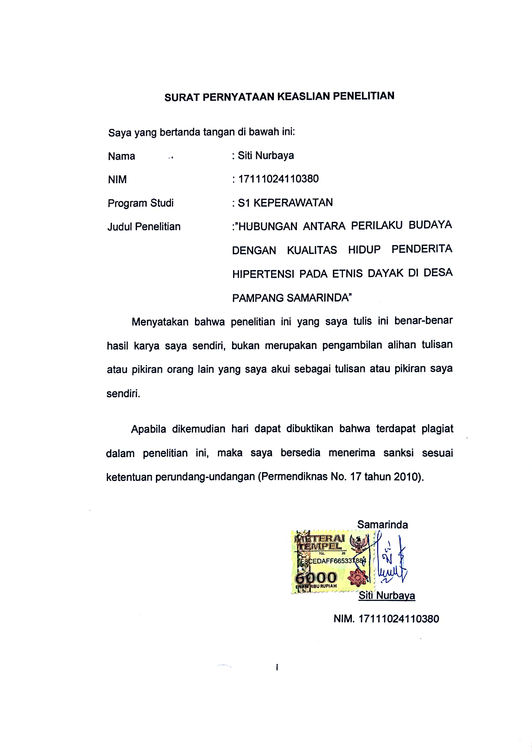

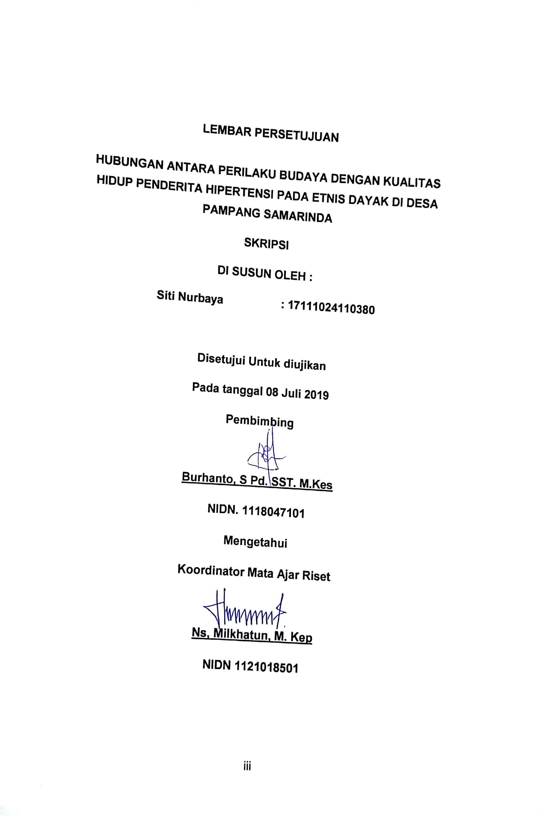

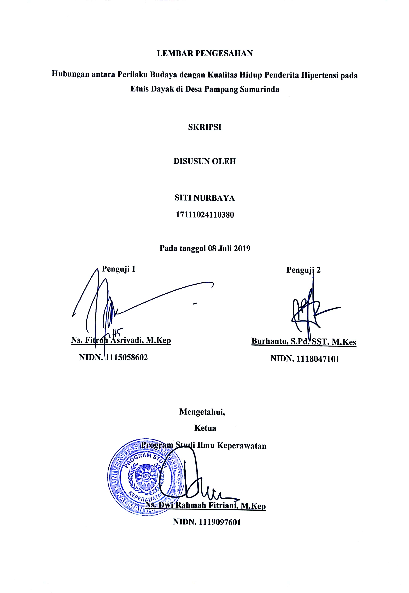

Hubungan antara Perilaku Budaya dengan Kualitas Hidup Penderita Hipertensi pada Etnis Dayak di Desa Pampang Samarinda
Siti Nurbaya, Burhanto², Fitroh Asriyadi³
Program Studi Ilmu Kesehatan, Fakultas Ilmu Kesehatan, Universitas Muhammadiyah Kalimantan Timur
Jln. Ir. H. Juanda No. 15 Samarinda
Email : Sitinurbaya264@gmail.com

INTISARI

Budaya adalah salah satu cara hidup yang berkembang dan dimiliki bersama oleh sebuah kelompok orang yang di wariskan dari generasi ke generasi. Penelitian ini bertujuan untuk mengetahui hubungan antara perilaku budaya dengan kualitas hidup penderita hipertensi pada Etnis Dayak di Desa Pampang Samarinda. Jenis penelitian ini adalah kuantitatif dengan pendekatan cross sectional. Populasi penelitian ini sebanyak 60 responden dan teknik pengambilan sampel menggunakan purposive random sampling dengan hasil sampel 52 responden. Instrument yang dipakai adalah kuesioner perilaku budays dan kualitas hidup uji statistik menggunakan Chi-Square. Hasil penelitian ini variabel perilaku budaya dengan perilaku budaya didapatkan hasil uji statistik yang signifikan yaitu p value = 0.003 a <0.05. Sedangkan hasil variabel kualitas hidup didapatkan hasil uji statistik yang signifikan yaitu p value = 0.003 a <0.05. Maka H0 ditolak dan Ha diterima sehingga dapat diambil kesimpulan bahwa terdapat hubungan yang bermakna antara hubungan antara perilaku budaya dengan kualitas hidup penderitan hipertensi pada Etnis Dayak di Desa Pampang Samarinda.

Kata Kunci : Kualitas Hidup, Perilaku Budaya, Hipertensi

The Correlation between Cultural Behaviour and Hypertension Patient’s Life Quality of Dayak Ethnic Living at Pampang Village Samarinda

Siti Nurbaya¹, Burhanto, Fitroh Asriyadi³
Nursing Sciences Study Program, Faculty of Sciences and Pharmacy, Universitas Muhammadiyah Kalimantan Timur
Jln. Ir. H. Juanda No.15. Samarinda
Email : Sitinurbaya264@gmail.com

ABSTRACT

Culture is one of the ways of living that develops and is owned together by a group of society that is inherited from generation to generation. This research was aimed at investigating the correlation between cultural behavior and hypertension patients’ live quality of Dayak ethnic living at Pampang Village Samarinda. study employed quantitative research method with cross sectional approach. The total population of the research was 60 respondents and with purposive random sampling technique, 52 respondents were chosen to be the samples of the research. A questionnaire of cultural behavior and live quality was used as the instrument of data collection. The statistics test was conducted with Chi-Square test. The result of the research with the variable of cultural behavior showed a significant result with p value= 0.003 a <0.05. In addition, the result of the statistics test of the variable life quality also showed a significant p value = 0.003 a <0.05. Therefore, Ho was rejected and Ha was accepted. It can be concluded that there was a significant correlation between cultural behavior and hypertension patients’ live quality of Dayak ethnic living at Pampang Village Samarinda

Keywords: Live Quality, Cultural Behavior, Hypertension

MOTTO

‘’Waktu bagaikan pedang. Jika engkau tidak memanfaatkannya dengan baik (untuk memotong), maka ia akan memanfaatkanmu (dipotong).”
(HR. Muslim)

KATA PENGANTAR


Assalamualaikum Wr.Wb
Alhamdulilahirobbil’alamin. Segala puji bagi Allah SWT yang selalu saya panjatkan atas nikmat, taufik dan hidayah Nya sehingga saya dapat menyelesaikan penyusunan skripsi ini dengan judul “Hubungan antara Perilaku Budaya dengan Kualitas Hidup penderita Hipertensi pada Etnis Dayak di Desa Pampang Samarinda”.
Dalam kesempatan ini saya mengucapkan terimakasih kepada semua pihak yang telah membantu dalam menyelesaikan penulisan skripsi ini. Ucapan terima kasih saya sampaikan kepada :
- Bapak Prof. Dr. Bambang Setiaji sebagai Rektor Universitas Muhammadiyah Kalimantan Timur.
- Bapak Ghozali, MH, M. Kes sebagai Dekan Fakultas Ilmu Kesehatan Universitas Muhammadiyah Kalimantan Timur.
- Ibu Ns. Dwi Rahma F, S.Kep., M.Kep selaku Ketua Program Studi S1 Keperawatan Universitas Muhammadiyah Kalimantan Timur.
- Ibu Ns. Milkhatun, M.Kep selaku Koordinator mata ajar Riset Keperawatan.
- Bapak Burhanto, S.Pd. SST. M.Kes selaku Pembimbing yang telah banyak membantu penelitian dalam mengarahkan, membimbing dalam proses pembuatan skripsi ini.
- Ns. Fitroh Asriyadi, M.Kep sebagai penguji 1 dan Burhanto, S.Pd. SST. M.Kes sebagai penguji 2
- Kepada seluruh dosen dan staf Pendidikan pada Universitas Muhammadiyah Kalimantan Timur yang telah membekali saya dengan berbagai ilmu dan pengetahuan selama kami mengikuti perkuliahan.
- Kepada pak Isrom sebagai ketua adat di Desa Pampang Samarinda.
- Terimakasih saya haturkan secara istimewah kepada kedua orang tua saya bapak Muhajirin dan ibu Fitriani beserta kedua adek saya Alam Bahari dan Muhamat Anhar yang telah mencurahkan kasih sayangnya yang tiada batas, senantiasa mendo’akan keberhasilan penulis dan dukungan yang luar biasa dalam segala hal serta pengorbanannya selama penulis menempuh pendidikan Program S1 Keperawatan. Semoga Allah SWT selalu memberikan kesehatan dan kebaikan kepadanya.
- Teman-teman seperjuangan S1 Ilmu Keperawatan angkatan 2015 khususnya kelas A yang tidak dapat disebutkan satu persatu. Terima kasih untuk kebersamaan dan dukungan selama ini.
- Semua pihak yang telah berpartisipasi hingga selesainya penyusunan skripsi ini yang tidak dapat disebutkan satu persatu.

Semoga segala amal kebaikan dari semua pihak yang telah membantu dan mendukung saya menyelesaikan skripsi ini mendapat balasan dari Allah SWT dan skripsi ini dapat bermanfaat bagi kita semua.
Wassalamu’alaikum Wr.Wb

Samarinda, Juli 08 2019

Penulis

DAFTAR ISI
JUDUL..............................................................................................i
SURAT PERNYATAAN KEASLIAN PENELITIAN ......ii
LEMBAR PERSETUJUAN ...iii
LEMBAR PENGESAHAN.................................................................iv
INTISARI v
ABSTRACT vi
MOTTO vii
KATA PENGANTAR viii
DAFTAR ISI xi
DAFTAR GAMABAR xiv
DAFTAR TABEL.............................................................................xv
BAB I
PENDAHULUAN 1
- Latar Belakang 1
- Rumusan Masalah 6
- Tujuan Penelitian 6
- Manfaat Penelitian 7
- Keasliaan Penelitian 8
BAB II
TINJAUAN PUSTAKA 11
- Telaah Pustaka 11
- Penelitian Terkait 42
- Kerangka Teori Penelitian 44
- Kerangka Konsep Penelitian 44
- Hipotesis 45
BAB III
METODE PENELITIAN 46
- Rancangan Penelitian 46
- Populasi dan Sampel Penelitian 46
- Waktu dan Tempat Penelitian 49
- Definisi Operasional 50
- Instrument Penelitian 51
- Uji Validitas dan Rehabilitas 52
- Teknik Pengumpulan Data 54
- Teknik Analisa Data 55
- Etika Penelitian 60
- Jalannya Penelitian 62
- Jadwal Penelitian 64
BAB IV
HASIL PENELITIAN DAN PEMBAHASAN....................................65
- Gambaran Umum Lokasi Penelitian........................................65
- Hasil Penelitian.......................................................................66
- Karakteristik Responden.....................................................66
- Analisa Univariat..................................................................68
- Analisa Bivariat....................................................................70
- Pembahasan..........................................................................72
- Keterbatasan Penelitian..........................................................82
BAB V
KESIMPULAN DAN SARAN.........................................................84
- KESIMPULAN........................................................................84
- SARAN...................................................................................85
DAFTAR PUSTAKA
LAMPIRAN

DAFTAR GAMBAR

Gambar 2.3 Kerangka Teori......................................................................45
Gambar 2.4 Kerangka Konsep..................................................................46

DAFTAR TABEL

Tabel 3.1 Definisi Operasioanl..................................................................52
Tabel 4.1 Karakteristik usia.......................................................................68
Tabel 4.2 Karakteristik jenis kelamin.........................................................69
Tabel 4.3 Karakteristik pendidikan............................................................69
Tabel 4.4 Karakteristik pekerjaan..............................................................70
Tabel 4.5 Karakteristik pernikahan............................................................70
Tabel 4.6 Hasil perilaku budaya................................................................71
Tabel 4.7 Hasil kualitas hidup....................................................................72
Tabel 4.8 hasil bivariat perilaku budaya dengan kualitas hidup................73

DAFTAR LAMPIRAN

Lampiran Biodata Peneliti
Lampiran 1 Lembar Permohonan Untuk Menjadi Responden
Lampiran 2 Lembar Persetujan Menjadi Responden
Lampiran 3 Lembar penjelasan peneliti
Lampiran 4 Data Demografi
Lampiran 5 Kuesioner Perilaku Budaya
Lampiran 6 Kuesioner Kualitas Hidup
Lampiran 8 Uji Validitas dan Realibilitas Perilaku Budaya
Lampiran 9 Uji Normalitas
Lampiran 10 Hasil Karakteristik Responden
Lampiran 11 Univariat Variabel
Lampiran 12 Analisa Bivariat

BAB I

PENDAHULUAN

- Latar Belakang

Hipertensi merupakan peningkatan abnormal tekanan darah, baik dalam tekanan darah sistolik maupun tekanan darah diastolik, secara umum seseorang dikatakan menderita tekanan darah tinggi jika tekanan sistolik/diastolik >140/90 mmHg (normalnya 120/80 mmHg) (Herwati, 2013). Hipertensi atau tekanan darah tinggi adalah suatu keadaan dimana terjadinya peningkatan tekanan darah yaitu dengan sistol ≥140 mmHg dan diastol ≥90 sesuai dengan kriteria The Seventh Report of The Joint National Committee on Prevention, Detection, Evaluation, and Treatment of High Blood Pressure (JNC 7).

Berdasarkan survei WHO penyakit hipertensi didunia pada tahun 2015 terdapat 1.13 miliar orang didunia yang menderita hipertensi, di Indonesia sendiri berdasarkan Kemenkes pada tahun 2018 yang didapatkan dari data Rinkesdas hipertensi di Indonesia sebesar 25.8% orang yang menderita hipertensi dan survei Profil Kesehatan Kalimantan Timur pada tahun 2016 didapatkan data kasus hipertensi yang diambil dari beberapa puskesmas di Kalimantan Timur didapatkan hipertensi berada pada urutan ke 2 yaitu 18% atau sekitar 645.419 jiwa dari 10 penyakit terbesar, dari Samarinda sendiri yang didapatkan dari data Dinas Kesehatan Kota Samarinda pada tahun 2015 yaitu 5.350 orang yang terdiagnosa hipertensi. Akibat adanya gangguan hipertensi akan mengakibatkan penurunan kualitas hidup sehingga berbagai upaya dilakukan oleh penderita hipertensi untuk meningkatkan kualitas hidup.
WHOQoL (World Health Organozation Quality of Life) mengatakan kualitas hidup adalah persepsi individu mengenai posisi individu dalam hidup sesuai konteks budaya. Kualitas hidup dapat digunakan dalam pelayanan kesehatan untuk menganalisa emosional seorang, faktor sosial, dan kemampuan untuk memenuhi tuntutan kegiatan kehidupan baik secara normal ataupun sakit karna dapat berpotensi menurunkan kualitas hidup seseorang terkait kesehatan (Nursalam, 2013). Dari kualitas hidup diatas di dapatkan Teori dari faktor-faktor yang mempengaruhi kualitas hidup adalah jenis kelamin, usia, pendidikan dan pekerjaan (Bain, dkk 2003).
Budaya adalah salah satu cara hidup yang berkembang dan dimiliki bersama oleh sebuah kelompok orang yang di wariskan dari generasi ke generasi (Pranataa, 2013). Dari Faktor-faktor budaya sendiri menurut Koenjaraningrat (2002) mengatakaan ada 7 unsur kebudayaan yaitu: sistem religi, sistem organisasi kemasyarakatan, sistem pengetahuan, sistem mata pencaharian hidup, sistem teknologi dan peralatan bahasa dan kesenian. Kesemua unsur-unsur tersebut terwujud dalam bentuk sistem budaya/adat-istiadat. Suku dayak di Desa Pampang Samarinda masih menyimpan keunikan budayanya seperti kerajinan tangan, upacara adat, tarian adat dan sebagainya.
Hasil wawancara dari peneliti sebelumnya didaerah Aceh dengan tokoh adat masyarakat Suku Alas yang mengatakan setiap adat baik perkawinan ataupun kematian mereka selalu menyajikan makanan seperti daging lembu atau kambing, gulai ikan mas, sayur bersantan, makan makanan manis dan kopi. Perilaku konsumsi makanan seperti ini tentunya sangat resiko untuk timbulnya penyakit degeneratif seperti hipertensi dan hasil dari penelitian ini di dapatkaan banyak masyarakat Suku Alas yang menderita hipertensi karena budaya dalam adat Suku Alas selalu mengkonsumsi makanan seperti itu apabila setiap ada acara Adat (Eliska, 2016).
Suku dayak adalah suku asli Kalimantan yang hidup berkelompok, yang tinggal di pedalaman, di gunung dan sebagainya. Kata dayak itu sendiri sebenarnya di berikan oleh orang-orang Melayu yang datang ke Kalimantan. Suku dayak memiliki beragam budaya yang dilakukan secara turun temurun yang dijadikan sebagai kebiasaan untuk mempertahankan hidup dan ada beberapa adat istiadat yang masih terpelihara hingga saat ini yaitu: upcara tiwah, dunia supranatural, mangkok merah, proses pengkuburan suku dayak maanyan, tari dayak, senjata suku, berburu dan ritual. Adat istiadat dan budaya yang mirip, sesuai dengan sosial kemasyarakatan, maupun bahasa yang khas pada masing-masing sub suku tersebut, baik dayak di Indonesia maupun dayak di Sabah dan Sarawak Malaysia (Hamid Darmadi, 2016).
Ritual suku dayak yang dilakukan untuk menyembuhkan penyakit salah satunya adalah ritual ujin merupakan ritual pengobatan yang digunakan oleh orang dayak, ritual ini adalah upacara pemanggilan jin/roh dengan tujuan mengobati orang yang sakit. Dalam ritual ujin, terdapat beberapa syarat dan tahapan tertentu ketika hendak melakukannya. Pelaku dalam ritual ujin pun dibatasi paling tidak terdiri dari 3-5 orang yang terdiri dari seorang pengujin (orang yang melakukan pengobatan), Habai (penyampai pesan) maksimal 2 orang dan seorang pemain sampe (alat musik khas Suku dayak) (Erinda, 2015).
Dayak merupakan sebutan bagi penduduk asli pulau kalimatan. Pulau Kalimantan terbagi berdasarkan wilayah Administratif yang mengatur wilayahnya masing-masing terdiri dari : Kalimantan Timur ibu kota Samarinda. Suku dayak terbagi dalam 405 sub-sub suku (J.U.Lontaan, 1974). Etnis dayak Kalimantan terdiri dari 6 suku besar dan 405 sub kecil, yang menyebar di seluruh daerah pedalaman Kalimantan. Mereka menyebutkan dirinya dengan kelompok yang berasal dari suatu daerah berdasarkan nama sungai, nama pahlawan, nama alam dan sebagainya (Hamid Darmadi, 2016).
Desa Pampang merupakan desa budaya yang berada di wilayah kota Samarinda, Kecamatan Samarinda Utara kelurahan Budaya Pampang yang penduduknya mayoritas bersuku Dayak Kenyah. Di Desa Pampang sendiri masyarakat yang menderita hipertensi yaitu sebanyak 60 responden data yang di ambil dari Puskesmas Sungai Siring khususnya di wilayah kerja Pusban di Desa Pampang Samarinda dan hasil wawancara pada survei pendahuluan kepada beberapa warga yang menderita hipertensi dan ketua adat di Desa Pampang yang menderita hipertensi tidak mengalami gangguan yang serius terhadap keadaan fisiknya sehingga mereka masih dapat melakukan aktivitas di luar rumah seperti berkebun dan jika mereka mengalami keluhan seperti sakit kepala mereka mengkonsumsi obat-obat tradisional yang dapat meringankan sakit kepalanya dan berbagai ritual yang di lakukan untuk menselaraskan emosi, fikiran dan alam. Warga di Desa Pampang setiap hari mengkonsumsi makanan seperti biasa tidak ada pantangan dalam makanan walaupun warga yang terdiagnosa hipertensi mereka tetap mengkonsumsi makanan seperti biasa. Masyarakat di Desa Pampang masih memegang perilaku budaya seperti tari-taria adat dan ritual upacara adat di desanya.
Dari latar belakang tersebut peneliti tertarik untuk melakukan penelitian tentang Hubungan antara perilaku budaya dengan kualitas hidup penderita hipertensi pada Etnis dayak di Desa Pampang Samarinda.
- Rumusan Masalah
Berdasarkan latar belakang diatas maka dirumuskan dari masalah dalam penelitian ini adalah”Adakah hubungan antara perilaku budaya dengan kualitas hidup penderita hipertensi pada Etnis dayak di Desa Pampang Samarinda?”
- Tujuan Penelitian
- Tujuan umum
Untuk mengetahui hubungan antara perilaku budaya dengan kualitas hidup penderita hipertensi pada etnis dayak di Desa Pampang Samarinda.
- Tujuan khusus
- Mengetahui karakteristik respon (usia, pendidikan, pekerjaan, jenis kelamin dan status pernikahan) pada Etnis dayak di Desa Pampang Samarinda.
- Mengetahui perilaku budaya penderita hipertensi pada Etnis dayak di Desa Pampang Samarinda.
- Mengetahui kualitas hidup penderita hipertensi pada Etnis dayak di Desa Pampang Samarinda.
- Mengetahui hubungan perilaku budaya dengan kualitas hidup hipertensi pada Etnis dayak di Desa Pampang Samarinda.
- Manfaat Penelitian
- Bagi masyarakat di Desa Pampang Samarinda.
- Teoritis : Memberikan pengetahuan kualitas hidup kepada penderita hipertensi pada Etnis dayak di Desa Pampang Samarinda.
- Praktis : Membantu meningkatkan kualitas hidup penderita hipertensi pada Etnis dayak di Desa Pampang Samarinda.
- Bagi mahasiswa di Universitas Muhammadiyah Kalimantan Timur
- Teoritis : Sebagai salah satu pemberian informasi ilmu pengetahuan dalam meningkatkan kualitas hidup penderita hipertnsi pada Etnis dayak di Desa Pampang Samarinda.
- Praktis : Sebagai indikator keberhasilan dari proses belajar mengajar selama kuliah serta kemampuan mahasiswa dalam menyelesaikan proposal.
- Bagi peneliti
- Teoritis : Menambah pengetahuan dalam proses penelitian yang berhubungan dengan perilaku budaya dan kualitas hidup penderita hipertensi pada Etnis dayak di Desa Pampang Samarinda.
- Praktis : Sebagai salah satu pengalaman peneliti dalam penerapan ilmu pengetahuan di bidang Riset mengenai budaya dan kualitas hidup penderita hipertensi pada Etnis dayak di Desa Pampang Samarinda.
- Praktis : Bagi Institusi
Sebagai refrensi yang dapat dijadikan acuan dalam penambahan untuk pengetahuan.
- Keaslian Penelitian
- Penelitian yang dilakukan oleh Setiawan, dkk (2013) dengan judul “Pengaruh senam bugar lanjut usia (Lansia) terhadap kualitas hidup penderita hipertensi pada BPLU Senja Cerah Paniki bawah Manado” pada penelitian ini peneliti menggunakan eksperimental lapangan dengan rancangan penelitian one group pre-post test. Populasi dalam penelitian ini adalah semua pasien lanjut usia (lansia) dengan riwayat penyakit hipertensi di BPLU Senja Cerah, jumlah sampel pada penelitian yang dilakukan Setiawan, dkk sebanyak 30 responden. Perbedaan yang berdasarkan dari penelitian yang dilakukan Setiawan, dkk dengan penelitian yang akan dilakukan peneliti adalah peneliti ini dengan judul “Hubungan antara perilaku budaya dengan kualitas hidup penderita hipertensi pada Etnis dayak di Desa Pampang Samarinda”, populasi dalam penelitian ini adalah 60 responden yang penderita hipertensi pada Etnis dayak di Desa Pampang Samarinda dan jumlah sampel pada penelitian ini adalah 52 responden.
- Penelitian yang dilakukan oleh Alfian, dkk (2017) dengan judul Kualitas hidup pasien hipertensi dengan penyakit penyerta di poli jantung RSUD Ratu Zalecha Martapura pada penelitian ini peneliti menggunakan metode consecutive sampling. Populasi dalam penelitian ini adalah 178 pasien dan jumlah sample pada penelitian yang dilakukan Alfian, dkk sebanyak 71 responden. Perbedaan yang berdasarkan dari penelitian yang dilakukan oleh Alfian, dkk dengan penelitian yang akan dilakukan peneliti adalah penelitian ini berjudul “Hubungan antara perilaku budaya dengan kualitas hidup penderita hipertensi pada etnis dayak di Desa Pampang Samarinda. Populasi pada penelitian yang akan dilakukan yaitu 60 responden yang penderita hipertensi pada Etnis dayak di Desa Pampang Samarinda dan jumlah sampel penelitian adalah 52 responden penderita hipertensi pada Etnis dayak di Desa Pampang Samarinda.
- Penelitian yang dilakukan oleh Fithria dengan judul “kualitas hidup penderita hipertensi di Desa Lamceu Kecamatan Kuta Baro Kabupaten Aceh Besar penelitian ini menggunakan desain penelitian deskritif eksploratif. Jumlah sampel pada penelitian ini adalah 32 responden perbedaan yang berdasarkan dari penelitian yang dilakukan Fithria dengan oenelitian yang akan dilakukan penelitian ini berjudul “Hubungan antara perilaku budaya dengan kualitas hidup penderita hipertensi pada etnis dayak di Desa Pampang Samarinda. Populasi pada penelitian yang akan dilakukan yaitu 60 responden yang penderita hipertensi pada Etnis dayak di Desa Pampang Samarinda dan jumlah sampel penelitian adalah 52 responden penderita hipertensi pada Etnis dayak di Desa Pampang Samarinda.

BAB II
TINJAUAN PUSTAKA
- Telaah Pustaka
- Perilaku Budaya
  - Definisi Budaya
Kebudayaan berasal dari kata sansekerta buddayah, yang merupakan bentuk jamak dari buddhi, yang berarti budi atau akal. Dengan demikian, kebudayaan berarti hal-hal yang bersangkutan dengan akal. Adapun ahli antropologi yang merumuskan definisi tentang kebudayaan secara sistematis dan ilmiah adalah Taylor, yang menulis dalam bukunya: “Primitive Culture”, bahwa kebudayaan adalah keseluruhan yang kompleks, yang di dalamnya terkandung ilmu pengetahuan, kepercayaan, kesenian, moral, hukum, adat-istiadat, dan kemampuan lain, serta kebiasaan yang di dapat oleh manusia sebagai anggota masyarakat (Ranjabar, 2006)
Budaya adalah keyakinan dan perilaku yang diturunkan atau diajarkan manusia kepada generasi berikutnya. Budaya adalah sesuatu yang kompleks yang mengandung pengetahuan, keyakinan, seni, moral, hukum, kebiasaan, dan kecakapan lain yang merupakan (Sudiharto, 2007).
Kebudayaan adalah keseluruhan gagasan dan karya manusia yang harus dibiasakan dengan belajar, beserta keseluruhan hasil budi dan karyanya (Kuntjaraningrat, 1928 dalam Napitupulu, 1988). Budaya merupakan sebuah rencana untuk melakukan kegiatan tertentu (Leininger, 1991). Menurut pengertian di atas, budaya adalah nilai-nilai dan norma-norma yang diyakini oleh perawat untuk melakukan asuhan keperawatan (Sudiharto, 2007).
- Karakteristik Budaya
Menurut konsep budaya Leininger karakteristik budaya dapat digambarkan sebagai berikut:
- Budaya adalah pengalaman yang bersifat universal sehingga tidak ada dua budaya yang sama persis.
- Budaya bersifat stabil, tetapi juga dinamis karena budaya tersebut diturunkan kepada generasi berikutnya sehingga mengalami perubahan.
- Budaya diisi dan ditentukan oleh kehidupan manusianya sendiri tanpa disadari (Sudiharto, 2007).
Menurut Taylor , karakteristik budaya mencakup:
- Manusia mempelajari budaya sepanjang pengalaman hidupnya.
- Orang tua menularkan budaya kepada anak-anak mereka, interaksi dengan manusia lain dapat mengembangkan budaya.
- Budaya selalu mengalami adaptasi setiap saat elemen-elemen budaya memiliki kecenderungan yang bersifat konsisten setiap saat dan terintegrasi secara sistematis (seperti sistem kepercayaan dan perilaku yang memengaruhinya).
- Budaya membentuk citra atau objek yang dipikirkan dan budaya mengalami adaptasi setiap saat.
- Elemen-elemen budaya memiliki kecenderungan yang bersifat konsisten setiap saat dan terintegrasi secarasistematis (seperti sistem kepercayaan dan perilaku yang mempengaruhinya)budaya membentuk citra atau objek yang dipikirkan.
- Budaya merupakan kenyamanan dalam melakukan kebiasaan yang sudah dikenal untuk memenuhi kebutuhan dasar individu atau kelompok (Sudiharto, 2007).
- Budaya dan Kesehatan
Kebudayaan kesehatan adalah studi tentang pengaruh unsur-unsur budaya terhadap penghayatan masyarakat tentang penyakit dan kesehatan (Sarwono, 2007).Menurut Foster dan Anderson (dalam Djoht, 2002), kebudayaan kesehatan mengkaji masalah-masalah kesehatan dan penyakit dari dua kutub yang berbeda yaitu kutub biologi (pertumbuhan dan perkembangan manusia, peranan penyakit dalam evolusi manusia dan paleopatologi atau studi mengenai penyakit-penyakit purba) dan kutub sosial budaya (sistem medis tradisional atau etnomedisin, masalah petugaspetugas kesehatan, tingkah laku sakit, hubungan antara dokter pasien, dan dinamika dari usaha memperkenalkan pelayanan kesehatan kepada masyarakat tradisional). Dengan demikian kebudayaan kesehatan adalah disiplin ilmu yang memberi perhatian pada aspek-aspek biologi dan sosial-budaya dari tingkah laku manusia, terutama tentang cara-cara interaksi antara keduanya disepanjang sejarah kehidupan manusia, yang memengaruhi kesehatan dan penyakit pada manusia.
Dari definisi yang dibuat oleh ahli antropologi, dapat disimpulkan bahwa kebudayaan kesehatan mencakup: interpretasi berbagai macam masalah tentang hubungan timbal-balik biobudaya, antara tingkah laku manusia dimasa lalu dan masa kini dengan derajat kesehatan dan penyakit, tanpa mengutamakan perhatian pada penggunaan praktis dari pengetahuan tersebut; partisipasi profesional mereka dalam program-program yang bertujuan memperbaiki derajat kesehatan melalui pemahaman yang lebih besar tentang hubungan antara gejala bio-sosial-budaya dengan kesehatan, serta melalui perubahan tingkah laku sehat kearah yang diyakini akan meningkatkan kesehatan yang lebih baik (Koentjaraningrat, 2002).
- Pengertian Perilaku Budaya
Perilaku budaya suatu etnik yaitu meliputi sikapnya dalam kehidupan berketuhanan, kehidupan bermasyarakat, kehidupan pribadi, dan hubungannya dengan alam. Dalam hal ini budaya dipandang sebagai ekspresi dunia, cara memberi makna realitas melalui sejarah, deskripsi, berbahasa, bekerja, produk seni dan ritual (Agung Dewa, 2015).
- Karakteristik Perilaku Budaya
Suku dayak memilik beberapa upacara adat yang diadakan sebagai bentuk kepercayaan dan penghormatan mereka terhadap kekuatan gaib pada benda keramat, roh-roh halus, dan pencipta alam semesta. Beberapa upacara ritual suku dayak yaitu: upacara nyagahatan, upacara gawai makai taun, sesaji upacara pemberian nama bayi, upacara tiwah, upacara laluhan, upacara wadian dan upacara manyanggar (Fransisikkus, 2018).

- Etnis Dayak
  - Definisi
Etnik adalah seperangkat kondisi spesifik yang dimiliki oleh kelompok tertentu (kelompok etnik). Sekelompok etnik adalah sekumpulan individu yang mempunyai budaya dan sosial yang unik serta menurunkannya kepada generasi ke generasi berikutnya (Henderson & Primeaux, 1981 dalam Sudiharto 2002).
Etnik berbeda dengan ras. Ras merupakan sistem pengklasifikasian manusia berdasarkan karakteristik fisik, pigmentasi, bentuk tubuh, bentuk wajah, bulu pada tubuh, dan bentuk kepala. Ada tiga jenis ras yang umumnya dikenal, yaitu Kaukasoid, Negroid, dan Mongoloid. Istilah atau terminologi yang sering digunakan dalam konsep etnik dan budaya adalah kelompok dominan dan kelompok minoritas. Kelompok dominan adalah sekelompok komunitas yang memiliki otoritas karena mereka berfungsi sebagai pengawal (guardian), yaitu mengendalikan sistem nilai dan memberi ganjaran kepada masyarakat. Kelompok minoritas adalah sekelompok orang yang mempunyai fisik atau karakteristik budaya yang berbeda dengan masyarakat setempat sehingga mengalami perbedaan perlakuan (Kozier & Erb, 1995 dalam Sudiharto 2002).

Suku dayak adalah penduduk asli yang sebagian besar menghuni daerah pedalaman Kalimantan. Suku dayak di Kalimantan sebenarnya adalah suku yang heterogen, karena terbagi menjadi sub suku kecil yang mempunyai bahasa dan tradisi yang berbeda satu sama lain. Setiap kelompok sub suku pada umumnya mengidentifikasi komunitasnya dengan nama daerah yang menjadi tempat tinggal mereka (Erinda, 2015).
Secara bahasa, Dayak sebetulnya bukanlah nama sebuah suku. Yang disebut “Orang Dayak” dalam bahasa Kalimantan secara umum artinya adalah “Orang Pedalaman” yang jauh dari kehidupan kota.‘Orang Dayak’ itu tadi bukan dikhususkan untuk sebuah suku saja, akan tetapi terdapat bermacam-macam suku. Contohnya, Dayak Kenyah, Dayak Hiban, Dayak Tunjung, Dayak Bahau, Dayak Benua, Dayak Punan serta masih terdapat puluhan Uma (anak suku) yang tersebar di berbaga hutan diwilayah Kalimantan (bitar, 2017).
  - Ragam budaya di Desa Pampang
Kehidupan warga di Desa budaya Pampang sama halnya dengan masyarakat lain. Mereka tetap menjalankan kehidupan dengan adat istiadat yang berlaku, sebagian dari mereka masih berladang dan memburu binatang di hutan. Mereka mengenal teknoloogi karena tersentuh oleh kemajuan pembanggunan, banyak juga dari mereka yang bekerja di kantorswasta maupun di pemerintah.
Salah satu alasan mengapa mereka memilih untuk hijrah dan membuat perkampungan di Pampang adalah karena faktor pendidikan, karena bagi mereka pendidikan sangatlah penting, oleh karena itu sekolah merupakan hal yang wajib diikuti bagi anak-anak serta pemuda dan pemudi di Desa Pampang, tak heran jika di desa tersebut juga terdapat beberapa sekolah yang memudahkan warganya untuk menuntut ilmu.
Kendati menerima Budaya modern dari luar, warganya tetap teguh mempertahankan tradisi budaya leluhurnya, seperti menenun, mengukir dan membuat berbagai aneka kerajinan tangan, serta menjalankan upacara adat atau ritual secara teratur. Rumah-rumah panggungpun masih banyak di Desa Pampang dan di Desa Pampang yang memimpin desa tersebut yaitu kepala adat, sama halnya seperti daerah lain di desa ini juga dipimpin oleh ketua RT, hingga kini Desa Pampang memiliki tiga RT. Didesa tersebut tinggal juga beberapa suku dayak lain seperti Tanjung, Benuaq dan Bahau hal ini karena ada sebagai warga Pampang yang menikah dengan etnis lain (Fransiskus, 2018)

  - Ritual orang dayak
Suku dayak memiliki beberapa upacara adat yang di adakan sebagai bentuk kepercayaan dan penghormatan mereka terhadaap kekuatan gaib pada benda keramat, roh-roh halus, dan pencipta alam semesta.
Beberapa upacara ritual adat suku dayak yaitu:
- Upacara nyagahatan (upacara musim tanam dan panen)
Dengan dipimpin seorang petugas adat yang menangani padi, tuha tahut, upacara nyagahatan di selenggarakan disuatu tempat didekat sawah (panyugu) agar padi yang ditanam tumbuh subur.
- Upacara gawai makai taun
Upacara ini merupakan bentuk syukur kepada petara (Tuhan) atas riazki yang di limpahkan serta untuk memohon berkas.
- Sesaji upacara pemberian nama bayi (Batalah)
Upacara ini merupakan yang dilaksanakan saat seorang anak lahir dan diberikan nama yang baik. Tujuan dari upacara ini adalah agar anak selalu mendapat perlindungan oleh petara (Tuhan).
- Upacara tiwah
Tiwah merupakan upacara yang berkaitan dengan orang yang sudah meniggal. Yakni upacara yang disertai do’a dan puja-puji dan laksanakan untuk mengantarkan tulang belulang almarhum kesebuah tempat khusus yang berbentuk seperti rumah kecil, rumah kecil ini disebut sandung.
- Upacara laluhan
Upacara laluhan adalah upacara yang diadakan menjelang peperangan dengan suku lain. Namun sampai saat ini, upacara laluhan masih di selenggarakan meski sudah tidak ada perang. Tapi sekarang diadakan sebagai atraksi budaya dan seni.
- Upacara wadian
Upacara ini adalah adat suku dayak sebagai sarana pengobatan dan biasanya memakan waktu yang cukup lama yakni satu minggu, dalam upacara ini ada ritual pengobatan yang dipimpin ahli obat dan penyakit serta di iringi tari-tarian tradisional.
- Upacara manyanggar
Upacara manyanggar diselengarakan untuk menciptakan harmonisasi antara kehidupan dialam dunia nyata dan alam gaib. Suku dayak percaya bahwa penghuni alam ini bukanlah manusia saja, tetapi juga ada mahluk lain yang tidak kasat mata (Fransiskus, 2018).

- Kualitas hidup
- Pengertian kualitas hidup
World Health Organization Quality of Life (WHOQoL) mendefinisikan kualitas hidup adalah pendapat seseorang terhadap kehidupannya di masyarakat maupun dalam konteks budaya dan sistem yang ada terkait dengan tujuan, harapan, standar dan perhatian (jurnal amalia, 2014). Kualitas hidup adalah suatu konsep yang luas dan di pengaruhi kondisi fisik individu, psikologis tingkat kemandirian serta hubungan individu dengan lingkungan. Kualitas hidup adalah dapat diliat dari tujuan hidup, kontrol pribadi, hubungan interpersonal, perkembangan pribadi, intelektual dan kondisi materinya (Larasati, 2009).
Kualitas hidup adalah indikator yang dapat digunakan untuk menilai kesejahteraan masyarakat terhadap kualitas hidup yang mencakup tiga indikator yaitu: angka kematian, tingkat harapan hidup dan tingkat melek hidup. Kualitas hidup bisa digunakan untuk evaluasi kesejahteraan masyarakat atau individu itu sendiri. Istilah dari kualitas hidup yang banyak digunakan dalam beberapa konteks termasuk dalam konteks kesehatan. kualitas hidup bukan hanya dilihat dari kekayaan dan pekerjaan melainkan yang dapat dilihat dari lingkungan binaan, fisik, kesehatan mental, pendidikan, rekreasi dan waktu luang (Widagdo, 2015).
- Kualitas hidup terkait dengan kesehatan
Kualitas hidup dapat diartikan dengan komponen kebahagian dan kepuasan terhadap kehidupan. Pengertian kualitas hidup adalah sering bermakna berbeda pada setiap orang karena mempunyai banyak faktor yang mempengaruhi seperti keamanan, kesehatan dan keuangan. Untuk itulah dapat digunakan sebuah kualitas hidup terkait kesehatan dalam bidang kesehatan (Fayers & Machin, 2007).
Aktivitas dari pencegahan penyakit, kualitas hidup dijadikan sebagai aspek untuk menggambarkan kondisi kesehatan (Wilson dkk dalam Larasati, 2012). Menurut (Cohen & Lazarus, 1893 dalam Larasati 2012) kualitas hidup adalah tingkat yang menggambarkan keunggulan seseorang individu dapat dinilai dari kehidupan mereka. Kualitas hidup itu sendiri biasanya dapat dinilai dari kondisi fisik, psikologis, hubungan sosial dan lingkungannya (WHOQoL Group 1998 dalam Larasati, 2012).
Definisi kualitas hidup menurut WHO adalah hidup dapat terkait dengan kesehatan, sehat bukan hanya terbebas dari penyakit, akan tetapi juga berarti sehat fisik, mental, maupun sosial. Seseorang yang dikatakan sehat akan mempunyai kualitas hidup yang baik, dan begitu pula kualitas hidup yang baik tentu saja akan menunjang kesehatan (Harmaini, 2006).
Menurut De Haan et al (Rahmi, 2011) kualitas hidup yang terkait dengan kesehatan dapat mencakup dimensi diantaranya sebagai berikut:
- Dimensi fisik
Dimensi ini merujuk pada gejala-gejala yang terkait dengan penyakit dan pengobatan yang dijalani.
- Dimensi fungsional
Dimensi ini terdiri dari perawatan diri, mobilitas, serta aktivitas fisik seperti kapasitas untuk dapat berperan dalam kehidupan keluarga maupun pekerjaan.
- Dimensi psikologi
Yang meliputi fungsi kognitif, status emosi, serta persepsi terhadap kesehatan, kepuasan hidup serta krbahagiaan.
- Dimensi sosial
Meliputi penilaian aspek kontak dan interaksi sosial secara kualitatif maupun kuantitatif.
- Klasifikasi
Faktor yang mempengaruhi kualitas hidup. Berikut ini beberapa faktor yang mempengaruhi kualitas hidup yaitu:

1). Usia
Dengan bertambahnya usia seseorang lebih rantan terhadap penyakit jantung koroner, namun jarang menyebabkan penyakit serius sebelum 40 tahun dan meningkat 5x lipat pada usia 40-60 tahun (Price & Wilson, 2006). Berdasarkan dari penelitian yang dilakukan dengan 172 pasien yang mengidap penyakit hipertensi, didapatkan bahwa 33,2% pasien yang berusia lebih dari 75 tahun mempunyai kualitas hidup buruk dibandingkan dengan pasien yang berusia lebih muda. Pasien berusia 18-24 tahun, hanya 7,5% yang mempunyai kualitas hidup buruk (Steigelman et al, 2006).
2) Jenis Kelamin
Moons, Marquet, Budst, dan De Gees (2004) mengatakan bahwa gender adalah salah satu faktor yang mempengaruhi kualitas hidup. Bain, Gillian, Lamnon, Teunise 2003 (dalam Nofitri, 2009) menemukan adanya perbedaan antara kualitas hidup antara laki-laki dan perempuan, dimana kualitas hidup laki-laki cenderung lebih baik daripada kualitas hidup perempuan. Bertentangan dengan penemuan Bain, Gillian, Lamnon, Teunise (2004) menemukan bahwa kualitas hidup perempuan cenderung lebih tinggi daripada laki-laki.
- Pendidikan
Moons, Marquet, Budst, dan De Gees (2004) mengatakan bahwa tingkat pendidikan adalah salah satu faktor yang dapat mempengaruhi kualitas hidup subjektif. Penelitian yang dilakukan oleh Wahl, Astrid, Rusteun, Hanested (2004) yang menemukan bahwa kualitas hidup akan meningkat dengan lebih tingginya tingkat pendidikan yang didapatkan oleh individu. Penelitian yang dilakukan oleh Noghani, Asghapur, dan Safa (2007) dalam menemukan adanya pengaruh positif dari pendidikan terhadap kualitas hidup subjektif namun tidak banyak.
- Status pernikahan
Moons, Marquet, Budst, dan De Gees (2004) mengatakan bahwa terdapat perbedaan kualitas hidup antara individu yang tidak menikah, individu yang bercerai ataupun janda, dan individu yang menikah atau kohabitasi. Penelitian empiris di Amerika secara umum menunjukkan bahwa individu yang menikah memiliki kualitas hidup yang lebih tinggi daripada individu yang tidak menikah, bercerai, ataupun janda/duda akibat pasangan meninggal. Hal ini didukung oleh penelitian kualitas hidup dengan menggunakan kuesioner SF-36 terhadap 145 laki-laki dan wanita, dilaporkan bahwa laki-laki dan perempuan yang sudah menikah memiliki kualitas hidup yang lebih baik dibandingkan dengan yang belum menikah atau yang sudah bercerai. Kualitas hidup yang baik pada laki-laki dan wanita yang sudah menikah karena adanya dukungan sosial dari pasangannya (Quan, Rong, Chan, Rong & Xiu, 2009).
- Pekerjaan
Moons, Marquet, Budst, dan De Gees (2004) mengatakan bahwa terdapat perbedaan kualitas hidup antara penduduk yang berstatus sebagai pelajar, penduduk yang bekerja, penduduk yang tidak bekerja (atau sedang mencari pekerjaan), dan penduduk yang tidak mampu bekerja (atau memiliki disabiliti tertentu). Wahl, Astrid, Rusteun & Hanested (2004) menemukan bahwa status pekerjaan berhubungan dengan kualitas hidup baik pada pria maupun wanita (Moons dkk, 2004)
- Lama menderita hipertensi
Kesehatan adalah sebuah kondisi yang setabil atau normal dalam sistem koordinasi jiwa dan raga manusia maupun mahluk hidup yang lain. Kesetabilan pada koordinasi organ-organ pada tubuh manusia atau mahluk hidup lainya dapat berpengaruh pada kesehatan jasmaninya. Sementara itu kesehatan rohani merupakan kesehatan jiwa pada manusia atau mahluk hidup lainnya yang memiliki akal dan pikiran, agar dapat mengkoordinasikan hati dan pikiran guna memperoleh rasa nyaman. Saat ini hipertensi perlu diperhatiakan dalam kesehatan masyarakat, karena lama menderita hipertensi dapat menyebabkan komplikasi yang lebih berat apabila tidak segera ditangani (WHO, 2010)
- Keteraturan berobat
Penyakit hipertensi sering disebut sebagai the silent disease atau pembunuh diam-diam, karena pada umumnya penderita tidak mengetahui dirinya mengidap hipertensi sebelum memeriksakan tekanan darahnya. Kepatuhan menjalani pengobatan sangat diperlukan untuk mengetahui tekanan darah serta mencegah terjadinya komplikasi. Keteraturan berobat dikatakan teratur apabila dilakukan secara berturut-turut dan tidak teratur apabila tidak dilakukan secara berturut-turut (Annisa, 2013). Dengan penelitian yang dilakukan oleh Mubin yang mengatakan bahwa adanya hubungan yang bermakna antara tingkat pengetahuan tentang penyakit hipertensi seperti akibat dari penyakit jika tidak minum obat atau kontrol tekanan darah secara rutin maka akan mengakibatkan komplikasi penyakit, sehingga mereka meluangkan waktu untuk kontrol tekanan darah (Mubin 2010).
- Hipertensi
- Pengertian hipertensi
Hipertensi adalah peningkatan tekanan darah yaitu sistol lebih dari 140 mmHg dan tekanan diastolik lebih dari 90 mmHg (kementrian kesehatan RI, 2013). Hipertensi adalah keadaan dimana tekanan darah sistolik lebih dari 120 mmHg dan tekanan diastolik lebih dari 80 mmHg. Hipertensi yang sering menyebabkan perubahan pada pembuluh darah yang dapat mengakibatkan semakin tingginya tekanan darah (Muttaqin, 2009).
Hipertensi atau tekanan darah tinggi adalah penigkatan tekanan darah yang melebihi batas normal. Menurut Amerika Society of Hypertension (ASH) hipertensi merupakan suatu sindrom atau kumpulan gejala kardiovaskuler yang berakibat dari kondisi yang kompleks dan saling berhubungan. Dikatakan hipertensi apabila tekanan sistolik 140 mmHg dan tekanan diastolik 90 mmHg.
Hipertensi adalah yang dapat mengakibatkan efek terjadinya berbagai penyakit antara lainnya yaitu: stroke, gagal ginjal, jantung dan kematian prematur serta cacat. Hipertensi adalah peningkatan tekanan peristen pada pembuluh darah arteri. Tekanan darah sistolik diatas 140 mmHg dan tekanan diastolik diatas 90 mmHg (WHO, 2013).
Tabel 2.1 Klasifikasi Hipertensi Menurut Seventh Report of The JNC
Klasifikasi Tekanan Darah | Tekanan Darah Sistol (mmHg) | Tekanan Darah Diastol (mmHg)
Normal | <120 | <80
Prehipertensi | 120-139 | 80-89
Hipertensi stage 1 | 140-159 | 90-99
Hipertensi stage 2 | atau >160 | 100 atau >100

Tabel 2.2 : Klasifikasi Hipertensi Menurut European Society of Hypertension
Klasifikasi Tekanan Darah | European Society of Hypertension
Klasifikasi Tekanan Darah | SBP (mmHg) |  | DBP (mmHg)
Optimal | < 120 | Dan | < 80
Normal | 120-129 | Atau | 80-84
Normal Tinggi | 130-139 | Atau | 85-89
Hipertensi Derajat 1 (ringan) | 140-159 | Atau | 90-99
Hipertensi Derajat 2 (sedang) | 160-179 | Atau | 100-109
Hipertensi Derajat 3 (berat) | ≥ 180 | Atau | ≥ 110
Hipertensi Sistolik Terisolasi | ≥ 140 | Dan | <90
SBP :Tekanan Darah Sistolik; DBP : Tekanan Darah Diastolik (Black & Elliott 2007).
- Etiologi
Tekanan darah tergantung pada kecepatan denyut jantung, volume sekuncup dan tahanan perifer total (TPR). Penigkatan salah satu dari ketiga variabel yang tidak dikompensasi dapat menyebabkan hipertensi (Corwin, 2009). Penyabab dari hipertensi yang disebutkan dapat terjadi akibat peningkatan aktivitas susunan saraf simpatis. Bagi individu peningkatan rangsangan saraf simpatis atau responsivitas yang berlebihan dari tubuh terhadap rangsangan simpatis normal, dapat ikut berperan menyebabkan hipertensi. Hal ini dapat terjadi akibat dari respon stres atau akibat kelebihan genetik (Corwin, 2009).
- Jenis-jenis Hipertensi
Hipertensi diklasifikasikan menjadi hipertensi primer atau hipertensi sekunder berdasarkan ada tidaknya penyabab yang didefinisikan (Corwin, 2009). Selain itu istilah hipertensi sistolik terisolasi yang sering ditemukan pada lansia (Gray, Dawkins, Morgan & Simpson, 2008).
1. Hipertensi primer
Hipertensi primer adalah hipertensi esensial atau idiopatik dan merupakan 95%dari kasus-kasus hipertensi (Gray, et al 2007). Hipertensi primer adalah suatu kategori umum untuk peningkatan tekanan darah yang disebabkan oleh beragam penyebab yang tidak diketahui dan bukan suatu entitas tunggal (Sherwood, 2012).
- Hipertensi sekunder
Hipertensi yang diketehui penyebabnya yaitu hipertensi sekunder. Sekitar 5% kasus hipertensi yang telah diketahui penyebabnya (Gray, et al 2007). Penyakit parenkim ginjal adalah penyebab hipertensi sekunder sebesar 3%. Kerusakan parenkim ginjal dapat disebabkan oleh glomerulonefritis pielonefritis atau penyebab penyumbatan (Gray, et al 2007).
Penyebab lain dari hipertensi sekunder yaitu feokromositomi adalah tumor penghasil epinefrin dikelenjar adrenal yang menyebabkan peningkatan kecepatan denyut jantung dan volume sekuncup. Penyakit cushing menyebabkan peningkatan volume sekuncupakibat retensi garam dan peningkatan TPR karena hipersensitivitas sistem saraf simpatis (Corwin, 2009).
- Hipertensi sistolik terisolasi
Pria atau wanita yang lebih lama hidupnya yaitu 50% dari mereka yang berusia diatas 60 tahun akan menderita hipertensi sistolik terisolsi (tekanan darah 160 mmHg dan diastolik 90 mmHg). Karena resiko kardiovaskuler meningkat sesuai usia, maka pasien usia lanjut dengan tekanan darah seperti ini akan lebih memerlukan terapi dari pada pasien usia lebih muda.
- Faktor penyebab hipertensi (Corwin, 2009)
      - Jenis kelamin
Prevalensi terjadinya hipertensi pada pria sama dengan wanita. Namun wanita trlindung dari penyakit kardiovaskuler sebelum menopause. Wanita yang belum mengalami menopause dilindungi oleh hormon estrogen yang berperan dalam meningkatkan kadar High Density Lipoprotein (HDL). Kadar kolesterol HDL yang tinggi merupakan faktor pelindung dalam mencegah terjadinya proses aterosklerosis. Efek perlindungan estrogen dianggap sebagai penjelasan adanya imunitas. Pada premenopause wanita mulai kehilangan sedikit demi sedikit hormon estrogen yang selama ini melindungi pembuuh darahdari kerusakan. Proses ini terus berlanjut sampai dimana hormon estrogen tersebut berubah kuantitasnya sesuai dengan umur wanita secara alami. Pada umumnya mulai terjadi pada wanita dengan usia 45-55 tahun. Dari hasil penelitian setengah dari penderita hipertensi didapatkan berjenis kelamin wanita sekitar 55,5% (Anggraini dkk, 2013).
      - Umur
Denga bertambahnya umur resiko terjadinya hipertensi lebih besar sehingga prevalensinya dikalangan usia lanjut cukup tinggi yaitu 40% dengan sekitar 50% diatas umur 60 tahun. Dengan seiring bertambahnya usia yaitu arteri sedikit demi sedikit akan kehilangan elastisitas atau kelenturannya serta akan meningkatnya tekanan darah. Dengan bertambahnya usia seseorang akan meningkatkan resiko hipertensi (Sutomo, 2009).
      - Keturunan (genetik)
Faktor genetik dalam keluarga tertentu akan menyebabkan keluarga tersebut resiko menderita hipertensi. Hal ini berhubungan denagn peningkatan sodium intraseluler dan rendahnya rasio antara potasium terhadap sodium individu dengan orang tua dan orang tua dengan hipertensi mempunyai resiko dua kali lebih besar untuk menderita hipertensi dari pada orang yang tidak memiliki keluarga dengan riwayat hipertensi. Didapatkan 70%-80% kasus hipertensi esensial dengan riwayat hipertensi dalam keluarga (Anggraini dkk, 2009).
- Kurang olahraga
Olahraga isotonik dan teratur dapat menurunkan tahanan perifer yang akan menurunkan tekanan darah (hipertensi)dan juga melatih otot jantung sehingga menjadi terbiasa apabila jantung mulai bekerja lebih berat, karena apabila kurangnya aktivitas fisik akan menaikan resiko tekanan darah tinggi karena bertambahnya resiko untuk menjadi gemuk. Orang-orang yang tidak akfif cenderung mempunyai detak jantung lebih cepat dan otot jantung mereka harus bekerja lebih keras pada setiap kontraksi, semakin keras dan sering jantung harus memompa semakin besar pula kekakuan yang mendesak arteri. Latihan fisik seperti berjalan kaki selama 30-60 menit setiap hari sangat bagus untuk menjaga kesehatan jantung dan peredaran darah. Bagi penderita hipertensi, jantung atau masalah pada peredatran darah sebaiknya tidak menggunakan beban waktu jalan. Dari riset Oregon Health Science kelompok laki-laki dan perempuan yang kurang beraktivitas fisik dengan kelompok yang beraktivitas fisik dapat menurunkan sekitar 6,5% kolesterol LDL (Low Density Lipoprotein) faktor penyebab pergeseran arteri (Rohaendi, 2008).
- Kebiasaan merokok
Merokok dapat menyebabkan peningkatan tekanan darah. Perokok berat dapat dihubungkan dengan peningkatan insiden hipertensi maligna dan resiko terjadinya stenosis arteri renal yang mengalami ateriosklerosis. Dalam penelitian kohort prospektif oleh dr.Thomas S Bowman dari Brigmans and Women’s Hospital, Massachussetts terhadap 28,236 subyek yang awalnya tidak ada riwayat hipertensi, 51% subyek tidak merokok, 36% merupakan perokok pemulaWomen’s Hospital, Massachussetts terhadap 28.236, 5% subyek merokok 1-14 batang rokok perhari dan 8% subyek yang merokok lebih dari 15 batang perhari kesimpulan dari penelitian ini yaitu kejadian hipertensi terbanyak pada kelompok subyek dengan kebiasaan merokok lebih dari 15 batang perhari (Riyani, 2007).
- Minum kopi
Faktor dari kebiasaan minum kopi didapatkan dari satu cangkir kopi mengadung 75-200 mg kafein, dimana dalam dsatu cangkir tersebut berpotensi meningkatkan tekanan darah 5-10 mmHg.
- Stress
Hubugan antara stress dan hipertensi diduga memlalui aktivitas saraf simpatis peningkatan saraf dapat menaikan tekanan darah secara intermiten (tidak menentu). Stress yang berkepanjangan dapat mengakibatkan tekanan daarah menetap tinggi. Walaupun hal ini belum terbukti akan tetapi angka kejadia dimasyarakat perkotaan lebih tinggi dibandingkan dengan dipedesaan. Hal ini dapat dihubungkan denagn pengaruh stress yang dialami kelompok masyarakat tersebut yang tinggal di kota (Rohaendi, 2008). Anggraini dkk (2009) Mengatakan Stress akan meningkatkan resistensi pembuluh darah perifer dan curah jantung sehingga akan menstimulasi aktivitas saraf simpatis. Stress dapat berhubungan dengan pekerjaan, kelas sosial, ekonomi, dan karakteristik personal.
- Patofisiologi
Mekanisme pengontrol fase kontriksi dan relaksasi pembuluh darah dipusat vasomotor pada medula diotak. Dari pusat vasomotor ini bermula jaras saraf simpatis, yang berlanjut kebawah ke korda spinalis dan keluar dari kolumna medulla spinalis menuju ganglia simpatis di toraks dan abdomen. Rangsangan pusat vasomotor dihantarkan dalam bentuk implus yang bergerak kebawah melalui system saraf simpatis ke ganglia simpatis. Pada titik ini, neuron preganglion melepaskan asetilokin, yang akan merangsang serabut saraf pasca ganglion ke pembuluh darah, dan dengan dilepaskannya norepineprin mengakibatkan kontraksi pembuluh darah. Berbagai faktor seperti kecemasan dan ketakutan dapat mempengaruhi pembuluh darah terhadap rangsang vasokonstriksi. Pada penderita hipertensi sangat sensitive terhadap norepinefrin, meskipun belum diketahui dengan jelas mengapa hal tersebut dapat terjadi (Smaltzer dan Bare, 2008).
Saat yang bersamaan dimana system saraf simpatis merangsang pembuluh darah sebagai rangsang emosi, yang akan merangsang kelenjar adrenal sehingga dapat menyebabkan tambahan aktivitas vasokonstriksi. Medula adrenal mensekresi epinefrin, yang menyebabkan vasokonstriksi korteks adrenal mensekresi kortisol dan steroid lainnya, yang dapat memperkuat respon vasokonstriktor pembuluh darah. Vasokonstriksi yang mengakibatkan penurunan aliran darah pada ginjal yang dapat menyebabkan pelepasan renin. Renin akan merangsang pembentukan angiotensin I yang kemudian diubah menjadi angiotensin II, yang memperkuat fasekonstriktor. Yang pada gilirannya merangsang sekresi aldosteron oleh korteks adrenal. Hormone ini menyebabkan peningkatan intravaskuler (Smaltzer dan Bare, 2008).
- Manifestasi Klinis
Tanda dan gejala pada pasien hipertensi yaiu: sakit kepala, mual, muntah, penglihatan kabur, nokturia akibat peningkatan darah pada ginjal, edema dependen dan edema akibat peningkatan tekanan kapiler (Corwin, 2009). Sedangkan dampak psikologisnya yaitu meliputi depresi, cemas dan tidak konsentrasi (Shofa Roshifanni, 2017). Tanda dan gejala tersebut dapat mempengaruhi kualitas hidup pada seseorang dengan hipertensi.
Pemeriksaan fisik mungkin tidak dijumpai pada penyakit hipertensi, melainkan dijumpai tekanan darah yang tinggi, akan tetapi dapat ditemukan juga perubahan pada retina, yaitu: perdarahan, eksudat (kumpulan cairan), penyempitan pembuluh darah. Dan pada kasus berat dapat ditemukan edema pupil (edema pada diskus optikus). Seseoang yang menderita hipertensi terkadang tidak menampakkan gejala sampai bertahun-tahun. Gejala biasanya menunjukkan adanya kerusakan vaskuler, dengan tanda gejala yang khas sesui sistem organ yang divaskularisasi oleh pembuluh darah (Smeltzer dan Bare, 2008).
Penyakit arteri koroner dengan angina adalah gejala yang paling menyertai hipertensi. Hipertrofi ventrikel kiri terjadi sebagai respon akibat peningkatan beban kerja vetrikel saat dipaksa berkontraksi melawan tekanan sistemik yang meningkat. Apabila jantung tidak mampu lagi menahan peningkatan beban kerja, maka dapat terjadi gagal jantung kiri. Perubahan patologis pada ginjal dapat bermanifestasi sebagai nokturia (peningkatan nitrogen urea darah) dan kreatinin. Keterlibatan pembuluh darah pada otak dapat mengakibatkan sroke atau serangan iskemik transien yang bermanifestasi seabagai paralisis sementara pada salah satu sisi (hemipelgia) atau gangguan tajam penglihatan (Smeltzer dan Bare, 2008).

- Komplikasi Hipertensi
- Stroke dapat terjadi akibat hemoragi tekanan tinggi ditotak, atau akibat embolus yang terlepas dari pembuluh selain otak yang terpajan tekanan tekanan tinggi.
- Infark miokard dapat terjadi apabila arteri koroner yang aterosklerosis tidak dapat menyuplai cukup oksigen ke miokardium atau apabila terbentuk trombus yang menghambat aliran darah melewati pembuluh darah.
- Gagal ginjal dapat terjadi karena kerusakan progresif akibat tekanan tinggi pada kapiler glomerulus ginjal.
- Ensefalopati (kerusakan otak) dapat terjadi, terutama pada hipertensi maligna (hipertensi yang meningkat cepat dan berbahaya). Tekanan yang sangat tinggi pada kelainan ini menyebabkan peningkatan tekanan kapiler dan mendorong cairan ke ruang interstisial diseluruh susunan saraf pusat (Corwin, 2009).
- Sindrom metabolik merupakan kumpulan dari kelainan metabolik dalam tubuh.salah satu faktor risikonya adalah tekanan darah tinggi yang bersamaan dengan kondisi kadar gula darah tinggi, kadar kolesterol tinggi (kadar kolesterol baik rendah dan kadar trigliserida tinggi).
- Serangan jantung, tekanan darah tinggi dapat menyebabkan pergeseran dan penebalan arteri dinding pembuluh darah ini di sebut dengan aterosklerosis. Aterosklerosis menyebabkan penyumbatan pembuluh darah, sehingga jantung tidak mendapatkan cukup oksigen. Akibatnya dapat terkena serangan jantung dan gejala serangan peringatan serangan jantung yang paling umum adalah nyeri dada dan sesak napas.
https://hellosehat.com/pusat-kesehatan/hipertensi-tekanan-darah-tinggi/komplikasi-hipertensi-tidak-diobati/
- Penatalaksanaan Hipertensi
Untuk mengobati hipertensi dapat dilakukan dengan menurunkan kecepatan denyut jantung, volume sekuncup, dan TPR. Intervensi farmakologis dan nonfarmakologis dapat membantu individu mengurangi tekanan darahnya (Corwin, 2009). Penatalaksanaan secara farmakologi yaitu dengan menggunakan obat-obatan kimiawi, beberapa jenis obat anti hipertensi yang beredar saat ini yaitu seperti diuretik, penghambat adregenik, antagonis kalsium, penghambat enzim konversi angiotensin (Setiawati & Bustami, 2005). Salah satu penanganan secara non-farmakologi dalam mengatasi hipertensi adalah dengan terapi komplementer. Terapi komplementer bersifat alamiah diantaranya adalah dengan terapi herbal. Terapi herbal banyak digunakan oleh masyarakat dalam mengatasi penyakit hipertensi dikarenakan memiliki efek samping yang sedikit. Terapi herbal banyak digunakan oleh masyarakat dalam mengatasi penyakit hipertensi dikarenakan memiliki efek samping yang sedikit. Bunga rosella (Hibiscuss sabdariffa linn) merupakan jenis terapi herbal untuk mengatasi hipertensi. Dari beberapa kandungan yang ada pada rosella, salah satu kandungan dalam rosella (Hibiscus sabdariffa linn) yang dikenal khasiatnya sebagai diuretik (peluruh kencing) dan koleretik (merangsang keluarnya empedu dari hati) adalah anthocyanin, gossypetin dan glucoside hibiscin yang berperan dalam penurunan viskositas darah, memperlancar peredaran darah, serta mencegah tekanan darah tinggi (Maryani & Kristiana, 2008).
- Olahraga disertai penurunan berat badan dapat menurunkan tekanan darah dengan menurunkan kecepatan denyut jantung istirahat dan mungkin TPR. Olahraga meningkatkan kadar HDL, yang dapat mengurangi terbentuknya aterosklerosis akibat hipertensi.
- Teknik relaksasi dapat mengurangi denyut jantung dan TPR dengan cara menghambat respons stres saraf simpatis.
- Berhenti merokok penting untuk mengurangi efek jangka panjang hipertensi karena asap rokok diketahui menurunkan aliran darah ke berbagai organ dan dapat meningkatkan kerja jantung.
- Diuretik bekerja melalui berbagai mekanisme untuk mengurangi curah jantung dengan mendorong ginjal meningkatkan ekskresi garam dan airnya. Sebagian diuretik juga dapat menurunkan TPR.
- Penelitian Terkait
Penelitian serupa yang pernah dilakukan oleh peneliti lain, antara lain sebagai berikut :
- Abduliansyah, (2017). Tentang hubungan karakteristik usia, jenis kelamin, tingkat, pendidikan, dengan kejadian hipertensi primer pada lansia di klinik islamic center samarinda. Penelitian ini merupakan kuantitatif dengan dengan pendekatan cross-sectional. Populasi pada penelitian ini berjumlah 103 responden. Pemilihan sampel menggunakan metode Accidental Sampling. Sehingga sampel yang didapat berjumlah 82 responden. Instrumen yang digunakan dalam penelitian ini berupa: kuesioner kuesioner yang diisi sendiri oleh pengumpul data, dengan interview dan melihat status pasien meliputi usia, jenis kelamin, tingkat pendidikan dan data dari Rekam Medis pasien / status pasien dan Diagnosa Medis saat pasien masuk. Penelitian ini menggunakan uji statistik Chi-Square. Dari hasil analisis statistik Chi-Square menunjukkan ada hubungan bermakna antara karakteristik dengan kejadian hipertensi primer pada lansia dengan taraf signifikan α 5%. Hasil penelitian menunjukan usia (p=0,000), jenis kelamin (p=0,000), tingkat pendidikan (p=0,000) ada hubungan antara karakteristik dengan hipertensi.
- Rudianto, (2015). Tentang faktor-faktor yang mempengaruhi kualitas hidup penderita hipertensi di puskesmas kedungmundu kota semarangTujuan penelitian ini untuk mengetahui faktor-faktor yang berhubungan dengan kualitas hidup penderita hipertensi. Penelitian ini menggunakan pendekatan cross sectional, dilakukan pada bulan Juni 2015 di Puskesmas Kedungmundu Kota Semarang dengan jumlah sample sebanyak 100. Hasil penelitian menunjukan ada hubungan antara usia (p=0,000), status pekerjaan (p=0,01), lama menderita hipertensi (p=0,000), derajat hipertensi (p=0,000) dan tidak ada hubungan antara jenis kelamin (p=0,826), pendidikan (p=0,282), status pernikahan (p=0,010), keteraturan kontrol (p=0,570) dengan kualitas hidup. Rekomendasi untuk tenaga kesehatan supaya memberikan penyuluhan kesehatan secara rutin pada penderita hipertensi agar lebih mengendalikan tekanan darahnya supaya kualitas hidup tetap optimal.

- Kerangka Teori Penelitian
Menurut sugiyono (2010), kerangka teori adalah seperangkat konstruk (konsep) proporsi yang berguna untuk melihat fenomena secara sistematik melalui spesifikasi hubungan antara variabel, sehingga dapat berguna menjelaskan dan meramalkan fenomena. Kerangka teori dalam penelitian ini adalah sebagai berikut :
2.3 kerangka teori
Perilaku Budaya
Kualitas Hidup

- Dimensi Fisik
- Dimensi Fungsional
- Dimensi Psikologis
- Dimensi Sosial
(Rahmi, 2011)

- Ritual
- Deskripsi
- Berbahasa
- Bekerja
- Produk seni
(Drs. Dewa Agung, 2015)

Hipertensi

- Kerangka Konsep Penelitian
Kerangka konsep penelitian adalah suatu uraian dan visualisasi hubungan atau kaitan antara konsep satu terhadap konsep yang lainnya, atau antara variabel yang satu dengan variabel yang lain dari masalah yang ingin diteliti (Notoatmodjo, 2012).

2.4 kerangka konsep
Variabel Independen Varieabel Dependen
Kualitas Hidup
- Dimensi Fisik
- Dimensi Fungsional
- Dimensi Psikologis
- Dimensi Sosial
Perilaku Budaya Etnis Dayak
- Ritual

Hipertensi

- Hipotesis
Hipotesis pada peneitian ini terdapat hubungan dari setiap variabel variabel yang diteliti. Hipotesa pada penelitian ini yaitu Hipotesa alternatif (Ha):
- Hipotesa Alternatif (Ha)
Ada hubungan antara perilaku budaya dengan kualitas hidup penderita hipertensi pada Etnis dayak di Desa Pampang Samarinda.
- Hipotesa Nol (Ho)
Tidak ada hubungan antara perilaku budaya dengan kualitas hidup penderita hipertensi pada Etnis dayak di Desa Pampang Samarinda.
BAB III
METODE PENELITIAN
- Rancangan Penelitian
Rancangan penelitian adalah acuan untuk mengkaji hubungan antara variabel dalam suatu penelitian, rancangan penelitian dapat mengkaji petunjuk bagi penelitian untuk mencapai tujuan penelitian dan dapat sebagai penentu bagi peneliti dalam seluruh proses penelitian (Riyanto, 2011). Jenis penelitian ini adalah kuantitatif (Non eksperiment) dengan menggunakan metode pendekatan cross sectional, yaitu penelitian yang dilihat untuk mengetahui hubungan antara variabel yang satu dengan variabel yang lain (Notoatmodjo, 2012) dengan tujuan adanya “Hubungan antara perilaku budaya dengan kualitas hidup penderita hipertensi pada etnis dayak di Desa Pampang Samarinda”.
- Populasi dan Sampel Penelitian
- Populasi
Populasi adalah keseluruhan subjek penelitian yang diteliti (Setiadi, 2007). Populasi dalam penelitian ini terdiri dari objek atau subjek yang mempunyai kuantitas dan karakteristik tertentu yang ditetapkan oleh penelitian untuk di pelajari kemudian ditarik kesimpulan (Aziz, 2008). Terdapat dua jenis populasi, yaitu populasi target dan populasi terjangkau (Nursalam, 2011). Populasi target adalah populasi yang memenuhi sampling kriteria dan menjadi sasaran akhir penelitian dan populasi terjangkau adalah populasi yang memenuhi kriteria dalam penelitian. “Hubungan antara perilaku budaya dengan kualitas hidup penderita hipertensi pada etnis dayak di Desa Pampang Samarinda”. Populasi dalam penelitian ini seluruh masyarakat Desa Pampang Samarinda yang mengalami hipertensi sebanyak 60 responden.
- Sampel
Sampel adalah sebagian dari populasi yang ciri-cirinya diteliti (Sumantri 2011). Dalam penelitian ini kriteria sampel yang digunakan adalah kriteria inklusi dan ekslusi yang menetukan dapat dan tidaknya sampel tersebut digunakan dalam penelitian. Sampling merupakan proses menyeleksi populasi yang dapat mewakili populasi yang dapat mewakili populasi yang ada (Nursalam, 2011). Adapun sampel penelitian ini yaitu 52 responden yang mempunyai penyakit hipertensi di wilayah Desa Pampang Samarinda.
Besar sampel pada penelitian ini dihitung menggunakan rumus slovin (Riduwan, 2010) yaitu:
$$n=\frac{ N}{1+N\left(d^{2}\right)}$$
$$n=\frac{60}{1+60\left(0,{05}^{2}\right)}$$
$$n=\frac{60}{1,155}=51,9480519481$$
Dibulatkan menjadi 52 jadi besarnya sampel penelitian ini yaitu 52 responden
Keterangan:
n = jumlah sampel
N = jumlah populasi 60
e = taraf kesalahan (0,5)
Populasi yang terdapat dalam penelitian ini berjumlah 60 orang dengan presisi yang di tetapkan atau tingkat signifikasi 0,05 maka besarnya sampel pada penelitian ini adalah 51,9480519481 dibulatkan menjadi 52 responden.
Metode yang digunakan untuk mengambil sampel adalah purposive random sampling yaitu mengambil sampel sesuai dengan kriteria yang sdah di tentukan oleh peneliti (Sugiyono, 2016).
kriteria inklusi dan eksklusi pada sampel yang akan digunakan sebanyak 52 responden.
Meliputi:
- Kriteria inklusi
Kriteria inklusi adalah kriteria subjek peneliti mewakili sampel
peneliti yang memenuhi syarat sebagai sampel. (Aziz AH 2008). Adapun kriteria inklusi pada penelitian ini adalah sebagai berikut:

- Masyarakat yang menderita hipertensi
- Masyarakat yang menderita hipertensi dengan tekanan darah sistolik ≥140 mmHg.
- Bersedia untuk menjadi responden dan megikuti semua prosedur peneliti.
- Masyarakat Etnis dayak yang berdomisili di Desa Pampang.
- Kriteria eksklusi
Kriteria eksklusi adalah menghilangkan atau mengeluarkan subjek yang memenuhi kriteria insklusi dari studi karena berbagai sebab (Nursalam, 2011). Kriteria eksklusi yang ditetapkan oleh penelitian antara lain:
      - Masyarakat Desa Pampang yang tidak bersedia menjadi responden.
      - Masyarakat tidak berdomisili di Desa Pampang.
- Waktu dan tempat penelitian
            - Tempat penelitian
Tempat penelitian adalah tempat yang akan digunakan peneliti dalam melaksanakan kegiatan penelitian dan melakukan pengumpulan data hipertensi yang diisi sendiri oleh pengumpul data dengan mengunakan konsioner pada masyarakat Desa Budaya Pampang atau Kelurahan Budaya Pampang.

            - Waktu penelitian
Waktu penelitian merupakan rentang waktu yang dilakukan peneliti dalam melaksanakan kegiatan penelitian ini dilaksanakan pada tanggal dan bulan 6 Mei 2019.
- Definisi Operasional
Definisi operasional adalah uraian tentang batasan variabel yang dimaksud atau tentang apa yang diukur oleh variabel bersangkutan (Notoatmodjo, 2010). Nursalam (2008) menyatakan bahwa definisi operasional adalah definisi berdasarkan karakteristik yang diamati dari suatu yang didefinisikan.
Penelitian ini melibatkan 2 variabel, yaitu variabel independen (perilaku budaya) dan variabel dependen (kualitas hidup).
Tabel 3.1 Definisi Operasional
No. | Variabel | Definisi variabel | Cara ukur | Hasil ukur | skala
1. | Independen  Perilaku Budaya | Perilaku budaya berupa ritual adalah serangkaian kegiatan yang dilaksanakan berdasarkan tradisi dari budaya tertentu, misalnya yang dillakukan budaya dayak di Pampang untuk kelangsungan hidupnya upacara yang dilakukan seperti upacara pengobatan (Upacara Wadian). | Kuesioner  Dengan menggunakan skala likert dengan jumlah pertanyaan13 butir  1. Sangat sering  2. Sering  3. Kadang-kadang  4. Tidak sering  5.Sangat Tidak Sering | 1. Perilaku budaya dilakukan jika nilai median ≥ 39.00  2. Perilaku budaya tidak dilakukan jika nilai median < 39.00 | Ordinal
- 2  2. | Dependen  Kualitas Hidup | Kualitas hidup  Kualitas hidup sebagai persepsi individu terhadap kehidupannya dimasyarakat dalam konteks budaya dan sistem nilai yang ada terkait dengan tujuan. | Kuesioner  Dengan menggunakan skala likert dengan jumlah pertaanyaan 11 butir  1. Amat sangat baik  2. Sangat baik  3. Baik  4. Biasa saja/cukup  5. Buruk | 1. Kualitas hidup baik jika nilai median ≥ 106.00  2. Kualitas hidup buruk jika nilai median < 106.00 | Ordinal

- Instrument Penelitian
Instrument penelitian adalah alat-alat yang digunakan untuk pengumpulan data. Instrument penelitian ini dapat berupa kuesioner (daftar pertanyaan), angket, serta formulir-formulir lain yang berkaitan dengan pencatatan data dan sebagainya (Notoatmodjo, 2010). Instrumen penelitian yang digunakan pada penelitian ini yaitu sebagai berikut:
- Data demografi merupakan pertanyaan tentang data karakteristik yang terdiri 5 item yaitu usia, jenis kelamin, pendidikan, pekerjaan dan pernikahan.
- Kuesioner A berisi tentang pertanyaan perilaku budaya (independen) terdiri dari 15 item. Tingkat perilaku budaya pada instrumen ini berupa sangat sering, sering, kadang-kadang, tidak sering, sangat tidak sering.

- Kuesioner B berisi tentang pertanyaan kualitas hidup (dependen) terdiri dari 11 pertanyaan. Tingkat kualitas hidup pada instrument ini berupa 8 item pertanyaan 1 dan 11 pertanyaan tentang kesetan umum, pertanyaan 2 tentang ringkasan fisik dan mental, pertanyaan 3 tentang fungsi fisik, pertanyaan 4 tentang peran fisik, pertanyaan 5 tentang peran emosi,, pertanyaan 6 dan 10 tentang fungsi sosial, pertanyaan 7 dan 8 tentang rasa sakit/nyeri dan pertanyaan 9 tentang vitalitas/perasaan seseorang.
- Uji Validitas dan Reabilitas
Setelah kuesioner sebagai alat ukur atau alat pengumpulan data disusun maka dilakukan uji koesioner. Variabel yang digunakan adalah perilaku budaya, kuesioner dapat digunakan sebagai alat ukur penelitian perlu dilakukan uji validitas dan uji reabilitas. Untuk memperoleh distribusi nilai hasil pengukuran mendekati normal, maka sebaiknya jumlah responden untuk uji coba ini minimal sebanyak 30 orang di Kelurahan Handil Bakti (Riyanto, 2011).
Uji kuesioner terdiri dari :
            - Uji validitas adalah pengukuran dan pengamatan yang berarti prinsip keandalan instrumen dalam pengumpulan data. Instrumen harus dapat mengukur apa yang seharusnya diukur (Nursalam, 2008). Uji validitas merupakan suatu indeks yang menunjukkan alat ukur tersebut benar-benar mengukur apa yang akan diukur, sebuah instrument yang dikatakan valid apabila mampu mengukur apa yang diinginkan dan mampu mengungkap dari variabel yang di teliti secara tepat (Notoatmodjo, 2010).
Uji validitas dilaksanakan April 2019 di Kelurahan Handil Bakti Samarinda sebanyak 30 responden yang bersuku dayak. Untuk menguji validitas dalam skala likert terutama masing-masing nilai signifikan dari item pertanyaan dibandingkan nilai r tabel pada tingkat kemaknaan 5%, jika lebih besar maka item pertanyaan tersebut valid. Pada penelitian ini untuk kuesioner, panalitian menggunakan teknik korelasi pearson product moment apabila jenis pertanyaanya menggunakan skala likert (1,2,3,4 dan 5).
Pada hasil uji validitas yang dilakukan pada setiap kuesioner hasil didapatkan adda kuesioner yang dinyatakan tidak valit dan valid yaitu :
  - Kuesioner perilaku budaya
Uji validitas perilaku budaya dari 15 item pertanyaan dinyatakan yang tidak valid ada 2 item yaitu 2 dan 6 pertanyaan yang valid yaitu 1, 3, 4, 5, 7, 8, 9, 10, 11, 12, 13, 14, dan 15.
2. Uji Realibilitas
Uji Rehabilitas (kehandalan) adalah adanya suatu kesamaan hasil apabila pengukur dilaksanakan oleh orang yang berbeda ataupun waktu yang berbeda (Nursalam, 2011). Uji Rehabilitas adalah indeks yang menunjukkan sejauh mana suatu alat pengukur dapat dipercaya atau dapat diandalakan (Notoatmodjo, 2012). Dengan kata lain Rehabilitas menunjukkan konsisten dari suatu alat ukur dalam mengukur gejala yang sama.
Hasil analisa dapat digunakan untuk memprediksi reliabilitas instrument. Pengujian realiabilitas instrument dapat dilakukan dengan alfa cronbach untuk skala likert (Riyanto, 2011).
Bila nilai alpha cronbach lebih > konstanta ( 0,6 ), maka pertanyaanya reliable.
Bila nilai alpha cronbach lebih < konstanta ( 0,6 ), maka pertanyaanya tidak reliable ( Riyanto, 2011 ).
Pada hasil uji realibilitas yang dilakukan pada kuesioner hasil yang didapatkan ada kuesioner yang dinyatakan tidak valid dan valid yaitu :
  - Hasil yang diperoleh tentang perilaku budaya nilai alpha cronbach 0,927 lebih besar dari r tabel (0.6) maka kuesioner tersebut reliable.
- Teknik Pengumpulan Data
Teknik pengumpulan data adalah memperoleh data tentang status sesuatu di bandingkan dengan standar atau ukuran yang telah ditentukan, karena mengevaluasi adalah mengadakan pengukuran (Arikunto, 2010) maka alat evaluasi yang digunakan dalam penelitian ini yaitu:
- Data Primer
Data primer adalah pengambilan data yang dilakukan secara langsung yang diambil dari objek penelitian pada saat berlangsungnya penelitian yang diperoleh melalui kuesioner yang di jawab langsung oleh responden.
- Data Sekunder
Data sekunder adalah data yag diperoleh dari Desa Budaya Pampang Samarinda, mengenai jumlah perilaku budaya dengan kualitas hidup penderita hipertensi dan segala hal yang berhubungan dengan penelitian.
- Teknik Analisa Data
- Metode Pengolahan Data

Menurut Riyanto (2011) data yang terkumpul diolah/dilakukan analisis setelah kuesioner diisi lengkap oleh renponden. Analisa data bertujuan mengubah data menjadi informasi. Pada data yang terkumpul selanjutnya data diorganisir atau diklasifikasikan sesuai tujuan penelitian dengan langkah-langkah pengolahan data sebagai berikut:
- Editing
Penelitian melakukan pengecekan kelengkapan data diantaranya kelengkapan identitas pengisian dan kelengkapan isian sehingga apabila terdapat ketidak sesuian dapat dilengkapi dengan segera dengan dilakukan pengecekan sehingga pada penelitian ini data memiliki kelengkapan.
- Coding
Memberikan klarifikasi jawaban menurut macamnya dengan memberikan kode tertentu. Pada tahap ini data yang telah di dapatkan diberi angka atau kode diberikan dengan mencantumkan nomor 01 dan seterusnya pada pengenalan responden. Untuk jawaban responden diberikan masing-masing nilainya sesuai dengan skala pengukuranya.
- Scoring (Penomeran)
Setiap lembar jawaban, masing-masing pernyataan diberi skor sesuai dengan ketetapan. Bila jawaban “benar” dibei kode 1 dan bila jawaban “salah” diberi kode 0.
- Processing /Entry (Memasukkan data)
Data entry adalah kegiatan memasukan data yang telah dikumpulan kedalam master tabel atau database komputer. Peneliti menggunakan Microsoft Exel yang terdiri dari karaktristik. Sedangkan analisa data peneliti menggunakan program SPSS baik untuk Analisa Univariat maupun Analisa Bivariate.

- Tabulating
Setelah Entry data, kemudian data tersebut dikelompokan dan tabulasikan, sehingga diperoleh frekuensi dari masing-masing variabel.
- Cleaning
Setelah data dimasukkan ke perangkat lunak komputer, ternyata tidak terdapat kesalahan dalam masukkan data.
- Analisa Data
Analisis data dilakukan dengan menggunakan program software computer. Data hasil kuesioner dianalisis secara deskriptif kuantitatif, yaitu proses hasil analisis data dilakukan secara cermat selama pengumpulan data dilapangan sampai pengumpulan data dianggap selesai.
- Uji Normalitas
Pada penelitian ini akan dilakukan uji normalitas dengan menggunakan kolmogorov smirnov yaitu untuk mengetahui rerata data sampel terdistribusi normal dengan jumlah responden > 50 (Dahlan, 2013).
Uji normalitas pada penelitian ini dengan menggunakan kolmogorov smirnov karena jumlah responden lebih dari 50 responden, untuk variabel perilaku budaya dan kualitas hidup didapatkan sig 0.000 lebih kecil dari 0.05 sehingga distribusi data tidak normal dan menggunakan median sebagai titik potong pada perilaku budaya dan kualitas hidup.
- Analisis Univariat
Menurut Notoadmojo (2012), uji statistik univariat ini bertujuan untuk menjelaskan atau mendeskripsikan karakteristik masing-masing variabel yang diteliti. Pada umumnya dalam analisis ini hanya menghasilkan distribusi dan presentase dari tiap variabel. Setiap variable independen dan variable dependen pada peneliti ini di analisis dengan statistic deskriptif untuk memberikan gambar frekuensi dan presentase dari masing-masing variable.
$$P=\frac{F}{N}x 100\%$$
Keterangan :
P : Presentase yang dicari
F : Frekuensi sampel untuk setiap pertanyaan
n : Jumlah keseluruhan sampel
selain itu juga menggunakan nilai kecenderungan memusat (tendency central) dimana cara menghitung rata – rata atau yang disebut mean (Notoatmodjo, 2010) :
    - Rata–rata hitung (mean) adalah nilai yang baik mewakili suatu data
$$x=\frac{X1+X2+X3+…+Xn}{n}$$
    - Median nilai yang terletak pada observasi tengah, kalau data tersebut telah disusun (array).
$$\frac{n+1}{2}$$
Analisa univariat dilakukan untuk mengetahui gambaran proporsi masing–masing kategorik pada variabel perilaku budaya dengan kualitas hidup.
- Analisis Bivariat
Analisi ini bertujuan untuk mengetahui Hubungan antara perilaku budaya dengan kualitas hidup penderita hipertensi pada Etnis dayak di Desa Pampang Samarinda.
Analisis Bivariat digunakan untuk mendapatkan gambaran distribusi responden serta untuk mendeskripsikan masing-masing variabel. Penelitian ini menggunakan rumus Chi Square setelah ( Kai Kuadrat) karena variabel terbentuk kategorik (Arikunto, 2010). Untuk uji statistik menggunakan Chi Square dengan rumus:
Rumus Chi Square:
$${ x}^{2}= \sum{\frac{(o-E)\begin{matrix}2 \\ \end{matrix}}{E}}df=\left(k-1\right)(b-1)$$

Keterangan:
x² : Chi Square
O : Frekuensi yang di observasi
E : Frekuensi yang diharapkan
K : Jumlah kolom
B : Jumlah baris
Untuk melihat kemaknaan perhitungan statistik digunakan kemaknaan 0,05.
Hasil analisa bivariat didapatkan p value 0,003 (<0,05) yang artinya ada hubungan antara perilaku budaya dengan kualitas hidup penderita hipertensi pada Etnis dayak di Desa Pampang Samarinda.
- Etika Penelitian
Menurut putra tahun (2012) masalah etika penelitian keperawatan merupakan masalah yang sangat penting dalam penelitian, sebab penelitian keperawatan berhubungan langsung dengan manusia maka dari segi etika penelitian harus diperhatikan dalam penelitian keperawatan.

- Prinsip Manfaat
- Bebas dari penderitaan
Penelitian ini dilaksanakan tidak mengakibatkan penderitaan kepada subjek, karena penelitian hanya mengggunakan kuesioner dan lembar observasi untuk mengumpulkan data.
- Bebas dari eksploitasi
Penelitian ini tidak merugikan responden yang berpartisipasi dalam pengambilan data penelitian.
- Resiko
Penelitian ini tidak mengakibatkan resiko pada responden yang berpartisipasi dalam pengambilan data penelitian.
- Prinsip Menghargai Hak Asasi Manusia
- Hak untuk ikut/tidak menjadi responden
Seluruh responden memiliki hak untuk ikut/tidak menjadi responden pada penelitian ini seluruh responden memutuskan untuk menyetujui ikut menjadi responden.
- Hak mendapatkan jaminan dari perlakuan yang diberikan
peneliti memberikan penjelasan secara rinci serta berlangsung jawab kepada responden tentang penelitian yang akan dilakukan.
- Informed Consent
Pada penelitian ini menggunakan Informed Consent, yaitu, suatu bentuk persetujuan antara peneliti dengan responden penelitian dengan memberikan lembar persetujuan untuk menjadi responden agar responden mengerti maksud dan tujuan penelitian. Semua responden mengisi lembar Informed Consent.
- Prinsip keadilan
- Anonymity (tanpa nama)
Pada penelitian ini peneliti tidak memberikan atau mencantumkan nama responden pada lembar kuesioner dan hanya menuliskan kode dengan menggunakan inisial nama pada lembar kuesioner dan hasil data yang disajikan.
- Confidentiality (kerahasiaan)
Pada penelitian ini peneliti menjamin kerahasiaan semua informasi yang telah diberikan responden, untuk menjaga etika penelitian hanya kelompok data tertentu yang diperlukan akan dilaporkan pada hasil penelitian.
- Jalanya Penelitian
Jalanya penelitian ini melalui tahap-tahap sebagai berikut :
- Pengajuan judul penelitian, penyusunan skripsi penelitian dan persetujuan skripsi.
- Judul yang di setujui pembimbing Hubungan antara perilaku budaya dengan kualitas hidup penderita hipertensi pada Etnis dayak di Desa Pampang Samarinda.
- Melakukan permohonan perizinan penelitian kepada pimpinan Puskesmas Sungai Siring dengan menggunakan surat izin penelitian yang dikeluarkan oleh Universitas Muhammadiyah Kalimantan Timur.
- Meminta izin kepada ketua RT dan ketua adat di Desa Pampang Samarinda.
- Setelah pimpinan Puskesmas memberikan izin kepada peneliti untuk melakukan penelitian di Puskesmas Sungai Siring maka penelti dapat memulai penelitian.
- Peneliti mendatangi responden dan mengisi Informed Consent, dengan cara menjelaskan tujuan penelitian sekaligus menjamin kerahasiaan identitas pasien dengan cara tidak memberikan atau mencantumkan nama pada lembar kuesioner, setelah klien paham dan bersedia untuk dijadikan responden lalu yang bersangkutan menandatangani suara persetujuan untuk menjadi responden penelitian menulis kode pada kuesioner bukan nama responden.

- Jadwal Penelitian
No. | Jadwal kegiatan |  |  |  |  | 2018  2019
 | Bulan | 1 | 2 | 3 | 4 | 5 | 6 | 7 | 8 | 9 | 10 | 11 | 12
1. | Persiapan pengajuan judul proposal penelitian
2. | Menentukan judul proposal penelitian
3. | Konsultasi pengajuan judul proposal
4. | Mendapatkan persetujuan judul proposal oleh pembimbing
;/5. | Pembuatan proposal
6. | Konsultasi proposal oleh pembimbing
7. | Mendapat persetujuan oleh pembimbing
8. | Melakukan uji validitas
9. | Mengajukan surat izin penelitian
10. | Pengambilan data dan penyusunan hasil
11. | Pengolahan data dan penyusunan hasil
12. | Konsultasi hasil penelitian
13. | Mendapat persetujuan hasil penelitian oleh pembimbing
14. | Seminar uji hasil
15. | Revisi hasil penelitian
16. | Mengumpulkan hasil penelitian

BAB V
PETUNUP
- Kesimpulan
Berdasarkan hasil pembahasan yang di peroleh penulis yang di simpulkan dari penelitian mengenai Hubungan Antara Perilaku Budaya Dengan Kualitas Hidup Penderita Hipertensi Pada Etnis Dayak Di Desa Pampang Samarinda sebagai berikut :
- Karakteristik responden, usia responden didapatkan hasil yang berusia 56-65 tahun berjumlah 16 responden (30,8%), jenis kelamin didapatkan hasil perempuan berjumlah 29 responden (55,8%), pendidikan didapatkan hasil yang SD berjumlah 21 resonden (40,4%), pekerjaan didapatkan hasil yang petani sebanyak 35 responden (67,3%) dan pernikahan didapatkan yang menikah sebanyak 51 responden (98,1%).
- Perilaku budaya yang dilakukan ada 29 responden (55,8%) sedangkan yang tidak dilakukan ada 23 responden (44,2%).
- Kualitas hidup baik ada 38 responden (73,1%) sedangkan responden yang kualitas hidup buruk ada 14 responden (26,9%).
- Adanya hubungan antara perilaku budaya dengan kualitas hidup penderita hipertensi pada etnis dayak di Desa Pampang Samarinda dilakukan dengan menggunakan rumus Chi Square dengan taraf signifikan α = 5% dengan nilai p = 0,003 < α = 0,05, sehingga Ha diterima.
- Saran
Adapun saran yang diharapkan dari hasil penelitian ini antara lain yaitu :
      - Bagi masyarakat di Desa Pampang Samarinda
Diharapkan Desa Budaya Pampang Samarinda selalu melestarikan budaya dayak dan kearifan lokal.
      - Bagi peneliti selanjutnya
Peneliti akan melalukan penelitian kembali dengan variabel yang berbeda. Bagi peneliti selanjutnya diharapkan dapat mencari sumber informasi lebih lanjut untuk menambah wawasan dan memahami lebih mendalam terkait hubungan antara perilaku budaya dengan kualitas hidup penderita hipertensi pada Etnis daya di Desa Pampang Samarinda serta dapat mengembangkan penelitian ini dengan menggunakan rancangan penelitian yang lainnya seperti menggunakan analisa multivariat.
      - Bagi Institusi
Peneliti mengharapkan dari institusi untuk melengkapi kembali buku-buku tentang budaya atau kearifan lokal dan dapat memfasilitasi sumber pustaka, sumber jurnal-jurnal yang terkait. Sehingga bagi peneliti yang ingin melanjutkan penelitian ini memiliki bahan tambahan refrensi bacaan, menambah pengetahuan dan wawasan tentang budaya.
DAFTAR PUSTAKA
Alfian, dkk (2017) dengan judul Kualitas hidup pasien hipertensi dengan penyakit penyerta di poli jantung RSUD Ratu Zalecha Martapura
Amalia Yuliati, dkk (2014) dalam jurnal Perbedaan Kualitas Hidup Lansia yang Tinggal di Komunitas dengan di Pelayanan Sosial Lanjut Usia.
Anggaraini, dkk (2013). Faktor-Faktor yang Berhubungan dengan Tekanan Darah Di Puskesmas Telaga Murni, Cikarang Barat Tahun 2012. Program Studi S1 Kesehatan Masyarakat Stikes MH. Thamrin. Jakarta. Jurnal Ilmiah Kesehatan. 5(1):20-25.
Agung Dewa, 2015. Penekatan budaya dalam pemahaman perilaku budaya etnik.
Artikel. (2018) www.depkes.go.id. Kementrian Kesehatan Republik Indonesia
Bitar, (2017) http://www.gurupendidikan.co.id/suku-dayak-sejarah-kebudayaan-adat-istiadat-dan–sistem-kepercayaan-beserta-bahasanya-secara lengkap/
Black, H.R. dan Elliott, W.J. (2007). Hypertension : a Companion to Braunwald’s Heart Disease. Philadelphia: Saunders Elsevier.
Chang-Quan, dkk 2009, Collaborative care interventions for depression inthe eldenly; A Systematic reviewof randomned controled trials, journal of inovestigative medicine.
Corwin, E.J. (2009). Buku Saku Patofisiologi. (Ed.3). Subekti (penterjemah). Jakarta: Penerbit Buku Kedokteran EGC.
Darmadi Hamid, (2016) Dayak asal-usul dan penyebarannya di bumi Borneo.
De Haan (dalam Rahmi, 2011). Pengaruh discharge planning terstruktur terhadap kualitas hidup pasien stroke iskemik bandung. dr.Hj. Rini Retno S. (2016) Profil Kesehatan Kalimanatan Timur
drg. Nina Endang R. (2015) Dinas Kesehatan Kota Samarinda.
Eliska, (2016). Pengaruh pola makan mayarakat Suku Alas terhadap status gizi penderita hipertensi di wilayah kerja Puskesmas Perawatan Kutambaru Kbupaten Aceh Tenggara.
Erinda, (2015) Karakteristik musik Sampe dalam Ritual Ujin suku Dayak Ga’ai Berau Kalimantan Timur.
Fayers, P.,& Machin, D. (2007). Quality of life: The assessment, analysis and interpretation of patient-reported outcomes, 2nd edition, John Wiley & Sons Ltd, Hoboken.
Gray, dkk (2007). Lecture Notes: Kardiologi. (4th ed). Agoes, Azwar (penterjemah). Jakarta : Erlangga
Harmaini, F. (2006). Uji keandalan dan kesahihan formulir European quality of life-5 dimensions (EQ-5D) untuk mengukur kualitas hidup terkait kesehatan pada usia lanjut di RSUPNCM. Indonesia. Universitas Indonesia. Tesis . Hartono T (2009). Saponin.
Koentjaraningrat, (2002). Pengantar Ilmu Antropologi. Jakarta : Akasara Baru
Larasati (2012), Kualitas Hidup Wanita Menopause.
Larasati, T. (2009). Kualitas Hidup Pada Wanita Yang Sudah Memasuki Masa Menopause
Moons, dkk 2004, Validity, Reliability, and Responsiveness of the Schedule for the Evaluation of Indifidual Quality of Live-Direct Welghting (SELQOL-DW) in Conggenital Heart Disease, Health and Quality of Life Outcome, 21-8, USA. BIOMED
Mubin, MF, dkk. 2010. Karakteristik Dan Pengetahuan Pasien Dengan Motivasi Melakukan Kontrol Tekanan Darah Di Wilayah Kerja Puskesmas Sragi I Pekalongan. Jurnal Universitas Muhammadiyah Semarang. Vol 6 No. 1
Muttaqin A.(2009). Pengantar Asuhan Keperawatan klien dengan gangguan Sistem Kardiovaskular. Jakarta: Salemba Medika.
Noghani, M., dkk (2007). Quality of Life in Social Capital in Mashhad City in Iran. Article 1-5
Notoatmodjo,S.(2010). Metode Penelitian Kesehatan, Jakarta, Rineka cipta (2008). Ilmu Kesehatan Masyarakat Prinsip-prinsip Dasar. Jakarta : Rineka Cipta.
Notoatmodjo. (2007). Promosi Kesehatan dan Ilmu Prilaku. Jakarta: Rhineka Cipta
Notoatmodjo. (2012). Metologi Penelitian Kesehatan. jakarta: Rineka Cipta
Nursalam, (2013). Metiologi Penelitian Ilmu Keperawatan. Jakarta Salemba Medika.
Organization WH. A global brief on Hypertension: silent killer, global public health crises (World Health Day 2013). Geneva: WHO. 201
Pranata, (2013) dengan judul “Peran dinas kebudayaan pariwisata dan komunitas informasi (KOMINFO) dalam meningkatkan wisata budaya di Desa Pampang
Price, S. A. dan Wilson, L. M. (2006). Patofisiologi : Konsep Klinis Proses Proses Penyakit, Edisi 6, Volume 1. Jakarta: EGC.
Rahyani (2007) Faktor yang mempengaruhi kejadian hipertensi pada pasien yang berobat dipoliklinik dewasa puskesmas bangking periodejanuari-juni2007.
Ranjabar, Jacobus (2006) Sistem Sosial Budaya Indonesia Suatu Pengantar, Bandung, Ghalia Indonesia.
Rohaendi. (2008). Treatment Of High Blood Pressure. Jakarta :Gramedia Pustaka Utama Sutomo, (2009). Menu Sehat Penakluk Hipertensi. Jakarta : DeMedia
Sarwono, S.W., (2007). Sosiologi Kesehatan : Beberapa Konsep Dan Aplikasinya. Yogyakarta: Gadjah Mada University Press
Setiawan, dkk (2013). Pengaruh Senam Bugar Lanjut Usia (Lansia) Terhadap Kualitas Hidup Penderita Hipertensi. Universitas Sam Ratulangi Manado.
Sherwood, L. (2012). Fisiologi Manusia : Dari Sel ke Sistem. (Ed.6). Pendit (penterjemah). Jakarta: Penerbit Buku Kedokteran EGC
Smeltzer dan Bare (2008). Konsep dan penerapan metodelogi penelitian ilmu keperawat Jakarta: Salemba Medika
Sudiharto.(2007) Asuhan keperawatan keluarga dengan pendekatan keperawatan transkultural / Sudiharto; editor, Esty Wahyuningsih, Jakarta : EGC.
Steigelman,K.L., et al., (2006) religion relationship and mental health in midlifewomen follwing acute myocardial infraction, issues in mental health nursing.
The Seventh Report of The Joint National Committee on Prevention,Detection, Evaluation, and Treatment of High Blood Pressure (JNC 7)
WHO. World Health Statistics 2015: World Health Organization, Kementrian Kesehatan Republik Indonesia (2018). Profil Kesahatan Republik Indonesia
Widagdo P. 2015 Indeks kualitas hidup dan Indeks pembangunan manusia (online)
Zainudin, dkk (2016). Faktor-faktor Yang Mempengaruhi Kualitas Hidup Orang Dengan HIV/AIDS (ODHA) di LSM Perjuangan Kupang. STIKES Citra Husada Mandiri Kupang.

LAMPIRAN

BIODATA PENELITI


Nama : Siti Nurbaya
Tempat tanggal lahir : Muara Wahau, 23 Juli 1996
Alamat asal : Muara Wahau Kab. Kutai Timur
Alamat sekarang : Juanda 8
Riwayat Pendidikan :
Tamat SD tahun 2009 di SDN 009 Desa Karya Bhakti
Tamat SMP tahun 2012 di SMPN 1 Kongbeng
Tamat SLTA tahun 2015 di SMK Kesahatan Samarinda

Lampiran 1

LEMBAR PERMOHONAN UNTUK BERSEDIA MENJADI RESPONDEN

Kepada Yth
Bapak/ Ibu/ Sdra/ Sdri……….
Di
Tempat

Salam sejah tera bagi kita semua dengan ini saya memberitahukan

Kepada Yang Terhormat Bapak/ Ibu/ Saudara Responden. Saya yang bertanda tangan di bawah ini :
Nama : Siti Nurbaya
NIM : 17111024110380
Institusi : Universitas Muhammadiyah Kalimantan Timur

Saya akan melakukan penelitian dengan judul “Hubungan antara perilaku budaya dengan kualitas hidup penderita hipertensi pada Etnis dayak di Desa Pampang Samarinda”.
Untuk keperluan saya di atas, saya mohon kesediaan Bapak/ Ibu/ Saudara untuk mengisi kuesioner yang telah saya siapakan dengan sejujur-jujurnya sesuai dengan yang Bapak/ Ibu/ Saudara ketahui. Saya menjamin kerahasiaan pendapat dan identitas Bapak/ Ibu/ Saudara, untuk itulah saya tidak meminta Bapak/ Ibu/ Saudara untuk melampirkan nama.
Sebagai bukti kesediaan menjadi responden dalam penelitian ini, saya mohon Bapak/ Ibu/ Saudara untuk menandatangani lembar persetujuan pada identitas responden yang telah saya siapkan.
Atas partisipasi Bapak/ Ibu/ Saudara saya ucapkan terima kasih.

Lampiran 2
LEMBAR PERSETUJUAN MENJADI RESPONDEN

Setelah membaca dan mendapatkan penjelasan dari peneliti, maka saya bersedia berpartisipasi sebagai responden penelitian dengan judul “Hubungan antara perilaku budaya dengan kualitas hidup penderita hipertensi pada Etnis dayak di Desa Pampang Samarinda” yang dilakukan Mahasiswa Universitas Muhammadiyah Kalimantan Timur:
Nama : Siti Nurbaya
NIM : 17111024110380

Saya memahami bahwa hasil penelitian ini tidak akan berakibat negatif/ merugikan saya. Segala informasi yang saya berikan akan dijamin kerahasiaannya. Saya memahami bahwa hasil penelitian ini akan menjadi bahan masukan bagi peningkatan kualitas pelayanan kesehatan, oleh karena itu jawaban yang saya berikan adalah jawaban yang sebenarnya. Dengan ini saya menyatakan secara sukarela bersedia menjadi responden dan berpartisipasi aktif dalam penelitian.

Samarinda,...................2019

Responden

Lampiran 3
LEMBAR PENJELASAN PENELITIAN

Kepada Yth,
Bapak/ Ibu/ Saudara Calon Responden

Dengan Hormat,
Saya yang bertanda tangan dibawah ini :
Nama : Siti Nurbaya
NIM : 17111024110380
Adalah mahasiswa S1 Keperawatan Universitas Muhammadiyah Kalimantan Timur, Saya akan melakukan penelitian yang berjudul “Hubungan antara perilaku budaya dengan kualitas hidup penderita hipertensi pada Etnis dayak di Desa Pampang Samarinda”. Saya mengharapkan untuk berpartisipasi dalam penelitian yang saya lakukan. Mohon Bapak/ Ibu/ Saudara menandatangani lembar penjelasan dan mengisi kuesioner yang disertakan dengan lembar ini.

Peneliti

Siti Nurbaya
Nim. 17111024110380

Lampiran 4
Dengan Hormat,
Dimohon kiranya Bapak/Ibu bersedia mengisi kuesioner ini
Data Pribadi
Nomor responden :
Umur : tahun
Jenis kelamin : Laki-laki/Perempuan
Alamat :
Pekerjaan :
Status pernikahan :

Pendidikan :
PT
SMA
SMP
SD

Keterangan : 1. SS : Sangat Sering
2. S : Sering
3. KK : Kadang-kadang
4. TS : Tidak Sering
5. STS : Sangat Tidak Sering

Lamprian 5

Petunjuk pengisian:
Dibawah ini terdapat sejumlah pertanyaan tentang Perilaku Budaya
- mohon dengan hormat bantuan dan kesediaan Bapak/Ibu untuk menjawab seluruh pertanyaan yang ada sesuai dengan kondisi yang dilakukan oleh saudara/saudari Desa Pampang Samarinda.
- Kerahasian identitas Bapak/Ibu dijamin keberadaannya
- Berikan tanda centang () pada jawaban yang telah disediakan.

DAFTAR PERNYATAAN PERILAKU BUDAYA

No. | Pernyataan | SS | S | KK | TS | STS
1. | Apabila tekanan darah naik, saya tidak merasa pusing dan jantung berdebar
2. | Untuk menjaga tekanan darah, saya akan melakukan meditasi (perenungan)
3. | Untuk menghindari naiknya tekanan darah saya tidak melanggar pantangan pengobatan diadat dayak
4. | untuk menjaga agar tekanan darah tidak naik saya akan menjaga pola makan dan menghindari pantangan makanan
5. | Saya akan beristirahat apabila tekanan darah naik
6. | Jika merasa sakit saya akan melakukukan kegiatan atau aktivitas menyanyi atau menari adat untuk mengurangi rasa nyeri
7. | Saya mengikuti ritual adat berupa upacara adat untuk menyembuhkan penyakit
8. | Saya melakukan acara ritual seperti minta air/tawar kepada dukun/orang pintar untuk menyembuhkan penyakit saya
9. | Saya tidak akan melanggar pantangan dan kebiasaan adat agar rasa sakit hilang
10. | Saya melakukan kegiatan ritual setiap tahun dengan maksud menolak bala
11. | Ketika tekanan darah saya naik, saya hanya memeriksakan kedukun dan tidak kepada petugas kesehatan
12. | Saya memeriksakan penyakit saya ke dukun/orang pintar
13. | Saya akan membuat sesuatu kegiatan jika sakit saya hilang seperti memberi makan seseorang/memberi sesajens

Lampiran 6
KUESIONER KUALITAS HIDUP

Pertanyaan-pertanyaan tentang kesehatan dan kehidupan anda.

Dibawah ini terdapat beberapa pertanyaan tentang kondisi kesehatan anda menurut pandangan anda sendiri. Isi secara lengkap seluruh pertanyaan yang ada dengan memberikan tanda (X) pada salah satu pilihan yang dianggap paling sesuai dengan kondisi anda.
Keterangan :

- FF = Fungsi Fisik
- PF = Peran Fisik
- RN = Rasa Sakit/Nyeri
- KU = Kesehatan Umum
- FS = Fungsi Sosial
- V = Vitalitas
- a. KM = Kesehatan Mental
b. PE = Peran Emosi
- RFM = Ringkasan Fisik & Mental

- Bagaimana menurut anda kondisi kesehatan anda secara umum ? (KU)

Amat sangat baik | Sangat baik | Baik | Biasa saja/cukup | Buruk
[1] | [2] | [3] | [4] | [5]

- Dibanding 1 tahun yang lalu, bagaimana kondisi kesehatan anda saat ini ? (RFM)
Jauh lebih baik dibanding 1 tahun lalu | Agak lebih baik dibanding 1 tahun lalu | Kira-kira sama dengan 1  tahun lalu | Agak lebih buruk dibanding 1  tahun lalu | Sangat buruk dibanding 1 tahun lalu
[1] | [2] | [3] | [4] | [5]

- Pertanyaan dibawah ini tentang aktivitas yang biasa anda lakukan sehari-hari. Apakah aktivitas anda menjadi menjadi terbatas atau terganggu karena kondisi kesehatan anda saat ini ?. Jika Ya, seberapa banyak (FF)
 | Apakah aktifitas berikut menjadi terbatas karena kondisi kesehatan anda | Ya sangat terbatas | Ya agak terbatas | Tidak terbatas sama  sekali
3a | Aktifitas berat, seperti lari,  mengangkat barang berat, melakukan olahraga berat | [1] | [2] | [3]
3b | Aktifitas sedang seperti memindahkan barang, memasak, menyetrika, mencuci pakaian,  berjalan cepat. | [1] | [2] | [3]
3c | Mengangkat atau membawa barang  sekitar 3 – 5 kg | [1] | [2] | [3]
3d | Menaiki beberapa anak tangga | [1] | [2] | [3]
3e | Menaiki satu anak tangga | [1] | [2] | [3]
3f | Menekuk tubuh, berlutut,  Membungkuk | [1] | [2] | [3]
3g | Berjalan lebih dari 1,5 km | [1] | [2] | [3]
3h | Berjalan sekitar 50 rumah (500  meter) | [1] | [2] | [3]
3i | Berjalan sekitar 10 rumah (100  meter) | [1] | [2] | [3]
3j | Mandi dan berpakaian sendiri | [1] | [2] | [3]

- Dalam 4 minggu terakhir, apakah pernah mengalami beberapa masalah dengan pekerjaan anda atau aktivitas sehari-hari lainnya sebagai akibat dari masalah kesehatan anda? (PF)
 |  | Ya | Tidak
4a | Mengurangi jumlah waktu yang anda gunakan  untuk bekerja atau beraktifitas lain | [1] | [2]
4b | Hanya dapat mengerjakan pekerjaan lebih  sedikit dari yang anda inginkan | [1] | [2]
4c | Mengalami keterbatasan dalam jenis pekerjaan  atau jenis aktifitas lainnya | [1] | [2]
4d | Mengalami kesulitan dalam melakukan pekerjaan atau aktifitas lainnya (misalnya memerlukan usaha yang sangat besar dalam  melakukannya) | [1] | [2]

- Dalam 4 minggu terakhir, apakah anda pernah mengalami masalah- masalah dalam pekerjaan atau aktifitas sehari-hari lainnya sebagai akibat masalah perasaan atau emosi (seperti perasaan tertekan atau cemas). (PE)
 |  | Ya | Tidak
5a. | Mengurangi jumlah waktu yang anda gunakan  untuk bekerja atau aktifitas lain | [1] | [2]
5b | Hanya dapat mengerjakan pekerjaan lebih sedikit  dari yang anda inginkan | [1] | [2]
5c | Tidak bekerja atau melakukan aktifitas  sebaik/seteliti biasanya | [1] | [2]

- Dalam 4 minggu terakhir, seberapa jauh kondisi kesehatan fisik dan masalah emosi/perasaan anda mempengaruhi aktifitas sosial anda dengan keluarga, tetangga atau kelompok? (misalnya pergi rekreasi, arisan, pengajian, dll). (FS)
Tidak berpengaruh  sama sekali | Sedikit berpengaruh | Pengaruhnya sedang | berpenga ruh | Sangat berpengaruh
[1] | [2] | [3] | [4] | [5]

- Seberapa berat rasa nyeri ditubuh (seperti pegal-pegal, ngilu, dll) yang anda alami dalam 4 minggu terakhir. (RN)
Tidak  Nyeri | Sangat  Nyeri | ringan | Sedang | berat | Berat  sekali
[1] | [2] | [3] | [4] | [5] | [6]

- Dalam 4 minggu terakhir, seberapa berat rasa nyeri tubuh tersebut mempengaruhi pekerjaan sehari-hari anda (termasuk pekerjaan diluar rumah dan pekerjaan rumah). (RN)
Tak berpengaruh  sama sekali | Sedikit berpengaruh | Sedang- sedang  saja | Banyak berpengaruh | Sangat banyak  Berpengaruh
[1] | [2] | [3] | [4] | [5]

- Pertanyaan-pertanyaan dibawah ini adalah tentang bagaimana perasaan anda dan bagaimana hal tersebut anda rasakan selama 4 minggu terakhir ini. Untuk setiap pertanyaan, harap berikan satu jawaban yang paling mendekati dengan perasaan yang anda rasakan dan seberapa sering hal tersebut terjadi dalam 4 minggu terakhir.
 |  | Setiap  waktu | Sangat  sering | Sering | Kadang | Jarang | Tidak  Pernah
9a (V) | Apakah anda merasa penuh  semangat? | [1] | [2] | [3] | [4] | [5] | [6]
9b (KM) | Apakah anda  merasa sangat gugup? | [1] | [2] | [3] | [4] | [5] | [6]
9c (KM) | Apakah anda merasa sangat sedih hingga tak ada yang dapat  menghibur anda? | [1] | [2] | [3] | [4] | [5] | [6]

9d (KM) | Apakah anda merasa tenang dan  damai? | [1] | [2] | [3] | [4] | [5] | [6]
9e (V) | Apakah anda  merasa penuh energy? | [1] | [2] | [3] | [4] | [5] | [6]
9f (KM) | Apakah anda merasa bimbang  dan kecewa? | [1] | [2] | [3] | [4] | [5] | [6]
9g (V) | Apakah anda  merasa jenuh/bosan? | [1] | [2] | [3] | [4] | [5] | [6]
9h  (KM) | Apakah anda  merasa bahagia? | [1] | [2] | [3] | [4] | [5] | [6]
9i | Apakah anda merasa capek? | [1] | [2] | [3] | [4] | [5] | [6]

- Dalam 4 minggu terakhir, seberapa banyak waktu/seberapa sering masalah kesehatan fisik dan perasaan/emosi anda mempengaruhi aktifitas sosial anda (seperti mengunjungi teman, keluarga, tetangga, dll)?. (FS)
Sepanjang waktu | Sebagian besar  Waktu | Banyak waktu/sering | Kadang- kadang | Sedikit jarang | Tak pernah
[1] | [2] | [3] | [4] | [5] | [6]

- BETUL atau SALAH pertanyaan-pertanyaan berikut ini untuk anda? (KU).
 |  | Sangat  Betul | Betul | Tidak  Tahu | Salah | Sangat  Salah
11a | Saya tampaknya lebih mudah sakit dibanding  orang lain | [1] | [2] | [3] | [4] | [5]
11b | Saya sama sehatnya dengan orang lain yang  saya kenal | [1] | [2] | [3] | [4] | [5]
11c | Saya berharap  kesehatan saya semakin memburuk | [1] | [2] | [3] | [4] | [5]
11d | Kesehatan saya baik  Sekali | [1] | [2] | [3] | [4] | [5]

Hasil SPSS Uji validitas kuesioner perilaku budaya dan reabilitas

Correlations
 |  | x1 | x2 | x3 | x4 | x5 | x6 | x7 | x8 | x9 | x10 | x11 | x12 | x13 | x14 | x15 | Total
x1 | Pearson Correlation | 1 | -,245 | 1,000** | 1,000** | ,332 | -,094 | ,336 | ,332 | ,449* | ,289 | ,231 | ,979** | ,332 | ,332 | ,332 | ,685**
x1 | Sig. (2-tailed) |  | ,191 | ,000 | ,000 | ,073 | ,620 | ,069 | ,073 | ,013 | ,122 | ,220 | ,000 | ,073 | ,073 | ,073 | ,000
x1 | N | 30 | 30 | 30 | 30 | 30 | 30 | 30 | 30 | 30 | 30 | 30 | 30 | 30 | 30 | 30 | 30
x2 | Pearson Correlation | -,245 | 1 | -,245 | -,245 | ,352 | ,384* | ,348 | ,352 | -,109 | -,141 | ,350 | -,284 | ,352 | ,352 | ,352 | ,249
x2 | Sig. (2-tailed) | ,191 |  | ,191 | ,191 | ,057 | ,036 | ,059 | ,057 | ,565 | ,456 | ,058 | ,128 | ,057 | ,057 | ,057 | ,185
x2 | N | 30 | 30 | 30 | 30 | 30 | 30 | 30 | 30 | 30 | 30 | 30 | 30 | 30 | 30 | 30 | 30
x3 | Pearson Correlation | 1,000** | -,245 | 1 | 1,000** | ,332 | -,094 | ,336 | ,332 | ,449* | ,289 | ,231 | ,979** | ,332 | ,332 | ,332 | ,685**
x3 | Sig. (2-tailed) | ,000 | ,191 |  | ,000 | ,073 | ,620 | ,069 | ,073 | ,013 | ,122 | ,220 | ,000 | ,073 | ,073 | ,073 | ,000
x3 | N | 30 | 30 | 30 | 30 | 30 | 30 | 30 | 30 | 30 | 30 | 30 | 30 | 30 | 30 | 30 | 30
x4 | Pearson Correlation | 1,000** | -,245 | 1,000** | 1 | ,332 | -,094 | ,336 | ,332 | ,449* | ,289 | ,231 | ,979** | ,332 | ,332 | ,332 | ,685**
x4 | Sig. (2-tailed) | ,000 | ,191 | ,000 |  | ,073 | ,620 | ,069 | ,073 | ,013 | ,122 | ,220 | ,000 | ,073 | ,073 | ,073 | ,000
x4 | N | 30 | 30 | 30 | 30 | 30 | 30 | 30 | 30 | 30 | 30 | 30 | 30 | 30 | 30 | 30 | 30
x5 | Pearson Correlation | ,332 | ,352 | ,332 | ,332 | 1 | ,232 | ,981** | 1,000** | ,238 | ,191 | ,273 | ,275 | 1,000** | 1,000** | 1,000** | ,877**
x5 | Sig. (2-tailed) | ,073 | ,057 | ,073 | ,073 |  | ,218 | ,000 | ,000 | ,206 | ,313 | ,144 | ,141 | ,000 | ,000 | ,000 | ,000
x5 | N | 30 | 30 | 30 | 30 | 30 | 30 | 30 | 30 | 30 | 30 | 30 | 30 | 30 | 30 | 30 | 30
x6 | Pearson Correlation | -,094 | ,384* | -,094 | -,094 | ,232 | 1 | ,224 | ,232 | -,041 | ,176 | ,340 | -,091 | ,232 | ,232 | ,232 | ,275
x6 | Sig. (2-tailed) | ,620 | ,036 | ,620 | ,620 | ,218 |  | ,234 | ,218 | ,829 | ,352 | ,066 | ,631 | ,218 | ,218 | ,218 | ,141
x6 | N | 30 | 30 | 30 | 30 | 30 | 30 | 30 | 30 | 30 | 30 | 30 | 30 | 30 | 30 | 30 | 30
x7 | Pearson Correlation | ,336 | ,348 | ,336 | ,336 | ,981** | ,224 | 1 | ,981** | ,244 | ,189 | ,277 | ,280 | ,981** | ,981** | ,981** | ,871**
x7 | Sig. (2-tailed) | ,069 | ,059 | ,069 | ,069 | ,000 | ,234 |  | ,000 | ,194 | ,317 | ,138 | ,134 | ,000 | ,000 | ,000 | ,000
x7 | N | 30 | 30 | 30 | 30 | 30 | 30 | 30 | 30 | 30 | 30 | 30 | 30 | 30 | 30 | 30 | 30
x8 | Pearson Correlation | ,332 | ,352 | ,332 | ,332 | 1,000** | ,232 | ,981** | 1 | ,238 | ,191 | ,273 | ,275 | 1,000** | 1,000** | 1,000** | ,877**
x8 | Sig. (2-tailed) | ,073 | ,057 | ,073 | ,073 | ,000 | ,218 | ,000 |  | ,206 | ,313 | ,144 | ,141 | ,000 | ,000 | ,000 | ,000
x8 | N | 30 | 30 | 30 | 30 | 30 | 30 | 30 | 30 | 30 | 30 | 30 | 30 | 30 | 30 | 30 | 30
x9 | Pearson Correlation | ,449* | -,109 | ,449* | ,449* | ,238 | -,041 | ,244 | ,238 | 1 | ,403* | ,200 | ,468** | ,238 | ,238 | ,238 | ,465**
x9 | Sig. (2-tailed) | ,013 | ,565 | ,013 | ,013 | ,206 | ,829 | ,194 | ,206 |  | ,027 | ,290 | ,009 | ,206 | ,206 | ,206 | ,010
x9 | N | 30 | 30 | 30 | 30 | 30 | 30 | 30 | 30 | 30 | 30 | 30 | 30 | 30 | 30 | 30 | 30
x10 | Pearson Correlation | ,289 | -,141 | ,289 | ,289 | ,191 | ,176 | ,189 | ,191 | ,403* | 1 | ,284 | ,353 | ,191 | ,191 | ,191 | ,395*
x10 | Sig. (2-tailed) | ,122 | ,456 | ,122 | ,122 | ,313 | ,352 | ,317 | ,313 | ,027 |  | ,129 | ,055 | ,313 | ,313 | ,313 | ,031
x10 | N | 30 | 30 | 30 | 30 | 30 | 30 | 30 | 30 | 30 | 30 | 30 | 30 | 30 | 30 | 30 | 30
x11 | Pearson Correlation | ,231 | ,350 | ,231 | ,231 | ,273 | ,340 | ,277 | ,273 | ,200 | ,284 | 1 | ,154 | ,273 | ,273 | ,273 | ,459*
x11 | Sig. (2-tailed) | ,220 | ,058 | ,220 | ,220 | ,144 | ,066 | ,138 | ,144 | ,290 | ,129 |  | ,418 | ,144 | ,144 | ,144 | ,011
x11 | N | 30 | 30 | 30 | 30 | 30 | 30 | 30 | 30 | 30 | 30 | 30 | 30 | 30 | 30 | 30 | 30
x12 | Pearson Correlation | ,979** | -,284 | ,979** | ,979** | ,275 | -,091 | ,280 | ,275 | ,468** | ,353 | ,154 | 1 | ,275 | ,275 | ,275 | ,641**
x12 | Sig. (2-tailed) | ,000 | ,128 | ,000 | ,000 | ,141 | ,631 | ,134 | ,141 | ,009 | ,055 | ,418 |  | ,141 | ,141 | ,141 | ,000
x12 | N | 30 | 30 | 30 | 30 | 30 | 30 | 30 | 30 | 30 | 30 | 30 | 30 | 30 | 30 | 30 | 30
x13 | Pearson Correlation | ,332 | ,352 | ,332 | ,332 | 1,000** | ,232 | ,981** | 1,000** | ,238 | ,191 | ,273 | ,275 | 1 | 1,000** | 1,000** | ,877**
x13 | Sig. (2-tailed) | ,073 | ,057 | ,073 | ,073 | ,000 | ,218 | ,000 | ,000 | ,206 | ,313 | ,144 | ,141 |  | ,000 | ,000 | ,000
x13 | N | 30 | 30 | 30 | 30 | 30 | 30 | 30 | 30 | 30 | 30 | 30 | 30 | 30 | 30 | 30 | 30
x14 | Pearson Correlation | ,332 | ,352 | ,332 | ,332 | 1,000** | ,232 | ,981** | 1,000** | ,238 | ,191 | ,273 | ,275 | 1,000** | 1 | 1,000** | ,877**
x14 | Sig. (2-tailed) | ,073 | ,057 | ,073 | ,073 | ,000 | ,218 | ,000 | ,000 | ,206 | ,313 | ,144 | ,141 | ,000 |  | ,000 | ,000
x14 | N | 30 | 30 | 30 | 30 | 30 | 30 | 30 | 30 | 30 | 30 | 30 | 30 | 30 | 30 | 30 | 30
x15 | Pearson Correlation | ,332 | ,352 | ,332 | ,332 | 1,000** | ,232 | ,981** | 1,000** | ,238 | ,191 | ,273 | ,275 | 1,000** | 1,000** | 1 | ,877**
x15 | Sig. (2-tailed) | ,073 | ,057 | ,073 | ,073 | ,000 | ,218 | ,000 | ,000 | ,206 | ,313 | ,144 | ,141 | ,000 | ,000 |  | ,000
x15 | N | 30 | 30 | 30 | 30 | 30 | 30 | 30 | 30 | 30 | 30 | 30 | 30 | 30 | 30 | 30 | 30
Total | Pearson Correlation | ,685** | ,249 | ,685** | ,685** | ,877** | ,275 | ,871** | ,877** | ,465** | ,395* | ,459* | ,641** | ,877** | ,877** | ,877** | 1
Total | Sig. (2-tailed) | ,000 | ,185 | ,000 | ,000 | ,000 | ,141 | ,000 | ,000 | ,010 | ,031 | ,011 | ,000 | ,000 | ,000 | ,000
Total | N | 30 | 30 | 30 | 30 | 30 | 30 | 30 | 30 | 30 | 30 | 30 | 30 | 30 | 30 | 30 | 30
**. Correlation is significant at the 0.01 level (2-tailed).
*. Correlation is significant at the 0.05 level (2-tailed).

Reliability Statistics
Cronbach's Alpha | N of Items
,927 | 13

Hasil karakteristik
Statistics
 |  | usia | pendidikan | j.kelamin | pekerjaan | s.pernikahan
N | Valid | 52 | 52 | 52 | 52 | 52
N | Missing | 0 | 0 | 0 | 0 | 0
Frequency Table
usia
 |  | Frequency | Percent | Valid Percent | Cumulative Percent
Valid | 26-35 | 2 | 3,8 | 3,8 | 3,8
Valid | 36-45 | 15 | 28,8 | 28,8 | 32,7
Valid | 46-55 | 15 | 28,8 | 28,8 | 61,5
Valid | 56-65 | 16 | 30,8 | 30,8 | 92,3
Valid | 65> | 4 | 7,7 | 7,7 | 100,0
Valid | Total | 52 | 100,0 | 100,0

pendidikan
 |  | Frequency | Percent | Valid Percent | Cumulative Percent
Valid | tidak sekolah | 13 | 25,0 | 25,0 | 25,0
Valid | sd | 21 | 40,4 | 40,4 | 65,4
Valid | smp | 12 | 23,1 | 23,1 | 88,5
Valid | sma | 6 | 11,5 | 11,5 | 100,0
Valid | Total | 52 | 100,0 | 100,0

j.kelamin
 |  | Frequency | Percent | Valid Percent | Cumulative Percent
Valid | laki-laki | 23 | 44,2 | 44,2 | 44,2
Valid | perempuan | 29 | 55,8 | 55,8 | 100,0
Valid | Total | 52 | 100,0 | 100,0

pekerjaan
 |  | Frequency | Percent | Valid Percent | Cumulative Percent
Valid | petani | 35 | 67,3 | 67,3 | 67,3
Valid | lain-lain/pengrajin | 17 | 32,7 | 32,7 | 100,0
Valid | Total | 52 | 100,0 | 100,0

s.pernikahan
 |  | Frequency | Percent | Valid Percent | Cumulative Percent
Valid | menikah | 51 | 98,1 | 98,1 | 98,1
Valid | janda | 1 | 1,9 | 1,9 | 100,0
Valid | Total | 52 | 100,0 | 100,0
Uji Normalitas

Regression

Variables Entered/Removedª
Model | Variables Entered | Variables Removed | Method
1 | Perilaku_ budaya^{b} | . | Enter
a. Dependent Variable: Kualias_Hidup
b. All requested variables entered.

Model Summary^{b}
Model | R | R Square | Adjusted R Square | Std. Error of the Estimate
1 | ,199ª | ,040 | ,020 | 4,105
a. Predictors: (Constant), Perilaku_ budaya
b. Dependent Variable: Kualias_Hidup

ANOVAª
Model |  | Sum of Squares | df | Mean Square | F | Sig.
1 | Regression | 34,704 | 1 | 34,704 | 2,059 | ,158^{b}
1 | Residual | 842,739 | 50 | 16,855
1 | Total | 877,442 | 51
a. Dependent Variable: Kualias_Hidup
b. Predictors: (Constant), Perilaku_ budaya

Coefficientsª
Model |  | Unstandardized Coefficients |  | Standardized Coefficients | t | Sig.
 |  | B | Std. Error | Beta | t | Sig.
1 | (Constant) | 91,298 | 10,730 |  | 8,509 | ,000
1 | Perilaku_ budaya | ,397 | ,277 | ,199 | 1,435 | ,158
a. Dependent Variable: Kualias_Hidup

Residuals Statisticsª
 | Minimum | Maximum | Mean | Std. Deviation | N
Predicted Value | 105,19 | 109,16 | 106,67 | ,825 | 52
Residual | -14,383 | 13,823 | ,000 | 4,065 | 52
Std. Predicted Value | -1,795 | 3,017 | ,000 | 1,000 | 52
Std. Residual | -3,503 | 3,367 | ,000 | ,990 | 52
a. Dependent Variable: Kualias_Hidup

One-Sample Kolmogorov-Smirnov Test
 |  | Unstandardized Residual
N |  | 52
Normal Parameters^{a,b} | Mean | ,0000000
Normal Parameters^{a,b} | Std. Deviation | 4,06500786
Most Extreme Differences | Absolute | ,196
Most Extreme Differences | Positive | ,171
Most Extreme Differences | Negative | -,196
Test Statistic |  | ,196
Asymp. Sig. (2-tailed) |  | ,000^{c}
a. Test distribution is Normal.
b. Calculated from data.
c. Lilliefors Significance Correction.

Uji hasil SPSS
Statistics
 |  | perilaku_budaya | kualitas_hidup
N | Valid | 52 | 52
N | Missing | 0 | 0

perilaku_budaya
 |  | Frequency | Percent | Valid Percent | Cumulative Percent
Valid | dilakukan | 29 | 55,8 | 55,8 | 55,8
Valid | tidak dilakukan | 23 | 44,2 | 44,2 | 100,0
Valid | Total | 52 | 100,0 | 100,0

kualitas_hidup
 |  | Frequency | Percent | Valid Percent | Cumulative Percent
Valid | baik | 38 | 73,1 | 73,1 | 73,1
Valid | buruk | 14 | 26,9 | 26,9 | 100,0
Valid | Total | 52 | 100,0 | 100,0

Case Processing Summary
 | Cases
 | Valid |  | Missing |  | Total
 | N | Percent | N | Percent | N | Percent
Perilaku_ budaya * Kualias_Hidup | 52 | 100,0% | 0 | 0,0% | 52 | 100,0%

Perilaku_ budaya * Kualias_Hidup Crosstabulation
Count
 |  | Kualias_Hidup |  | Total
 |  | Baik | Buruk | Total
Perilaku_ budaya | Dilakukan | 26 | 3 | 29
Perilaku_ budaya | Tidak Dilakukan | 12 | 11 | 23
Total |  | 38 | 14 | 52

Chi-Square Tests
 | Value | df | Asymptotic Significance (2-sided) | Exact Sig. (2-sided) | Exact Sig. (1-sided)
Pearson Chi-Square | 9,159ª | 1 | ,002
Continuity Correction^{b} | 7,353 | 1 | ,007
Likelihood Ratio | 9,447 | 1 | ,002
Fisher's Exact Test |  |  |  | ,004 | ,003
Linear-by-Linear Association | 8,983 | 1 | ,003
N of Valid Cases | 52
a. 0 cells (,0%) have expected count less than 5. The minimum expected count is 6,19.
b. Computed only for a 2x2 table

Case Processing Summary
 | Cases
 | Valid |  | Missing |  | Total
 | N | Percent | N | Percent | N | Percent
perilaku_budaya * kualitas_hidup | 52 | 100,0% | 0 | 0,0% | 52 | 100,0%

perilaku_budaya * kualitas_hidup Crosstabulation
 |  |  | kualitas_hidup |  | Total
 |  |  | baik | buruk | Total
perilaku_budaya | Dilakukan | Count | 26 | 3 | 29
perilaku_budaya | Dilakukan | Expected Count | 21,2 | 7,8 | 29,0
perilaku_budaya | Dilakukan | % within perilaku_budaya | 89,7% | 10,3% | 100,0%
perilaku_budaya | tidak dilakukan | Count | 12 | 11 | 23
perilaku_budaya | tidak dilakukan | Expected Count | 16,8 | 6,2 | 23,0
perilaku_budaya | tidak dilakukan | % within perilaku_budaya | 52,2% | 47,8% | 100,0%
Total |  | Count | 38 | 14 | 52
 |  | Expected Count | 38,0 | 14,0 | 52,0
 |  | % within perilaku_budaya | 73,1% | 26,9% | 100,0%

Chi-Square Tests
 | Value | df | Asymptotic Significance (2-sided) | Exact Sig. (2-sided) | Exact Sig. (1-sided)
Pearson Chi-Square | 9,159ª | 1 | ,002
Continuity Correction^{b} | 7,353 | 1 | ,007
Likelihood Ratio | 9,447 | 1 | ,002
Fisher's Exact Test |  |  |  | ,004 | ,003
Linear-by-Linear Association | 8,983 | 1 | ,003
N of Valid Cases | 52
a. 0 cells (,0%) have expected count less than 5. The minimum expected count is 6,19.
b. Computed only for a 2x2 table
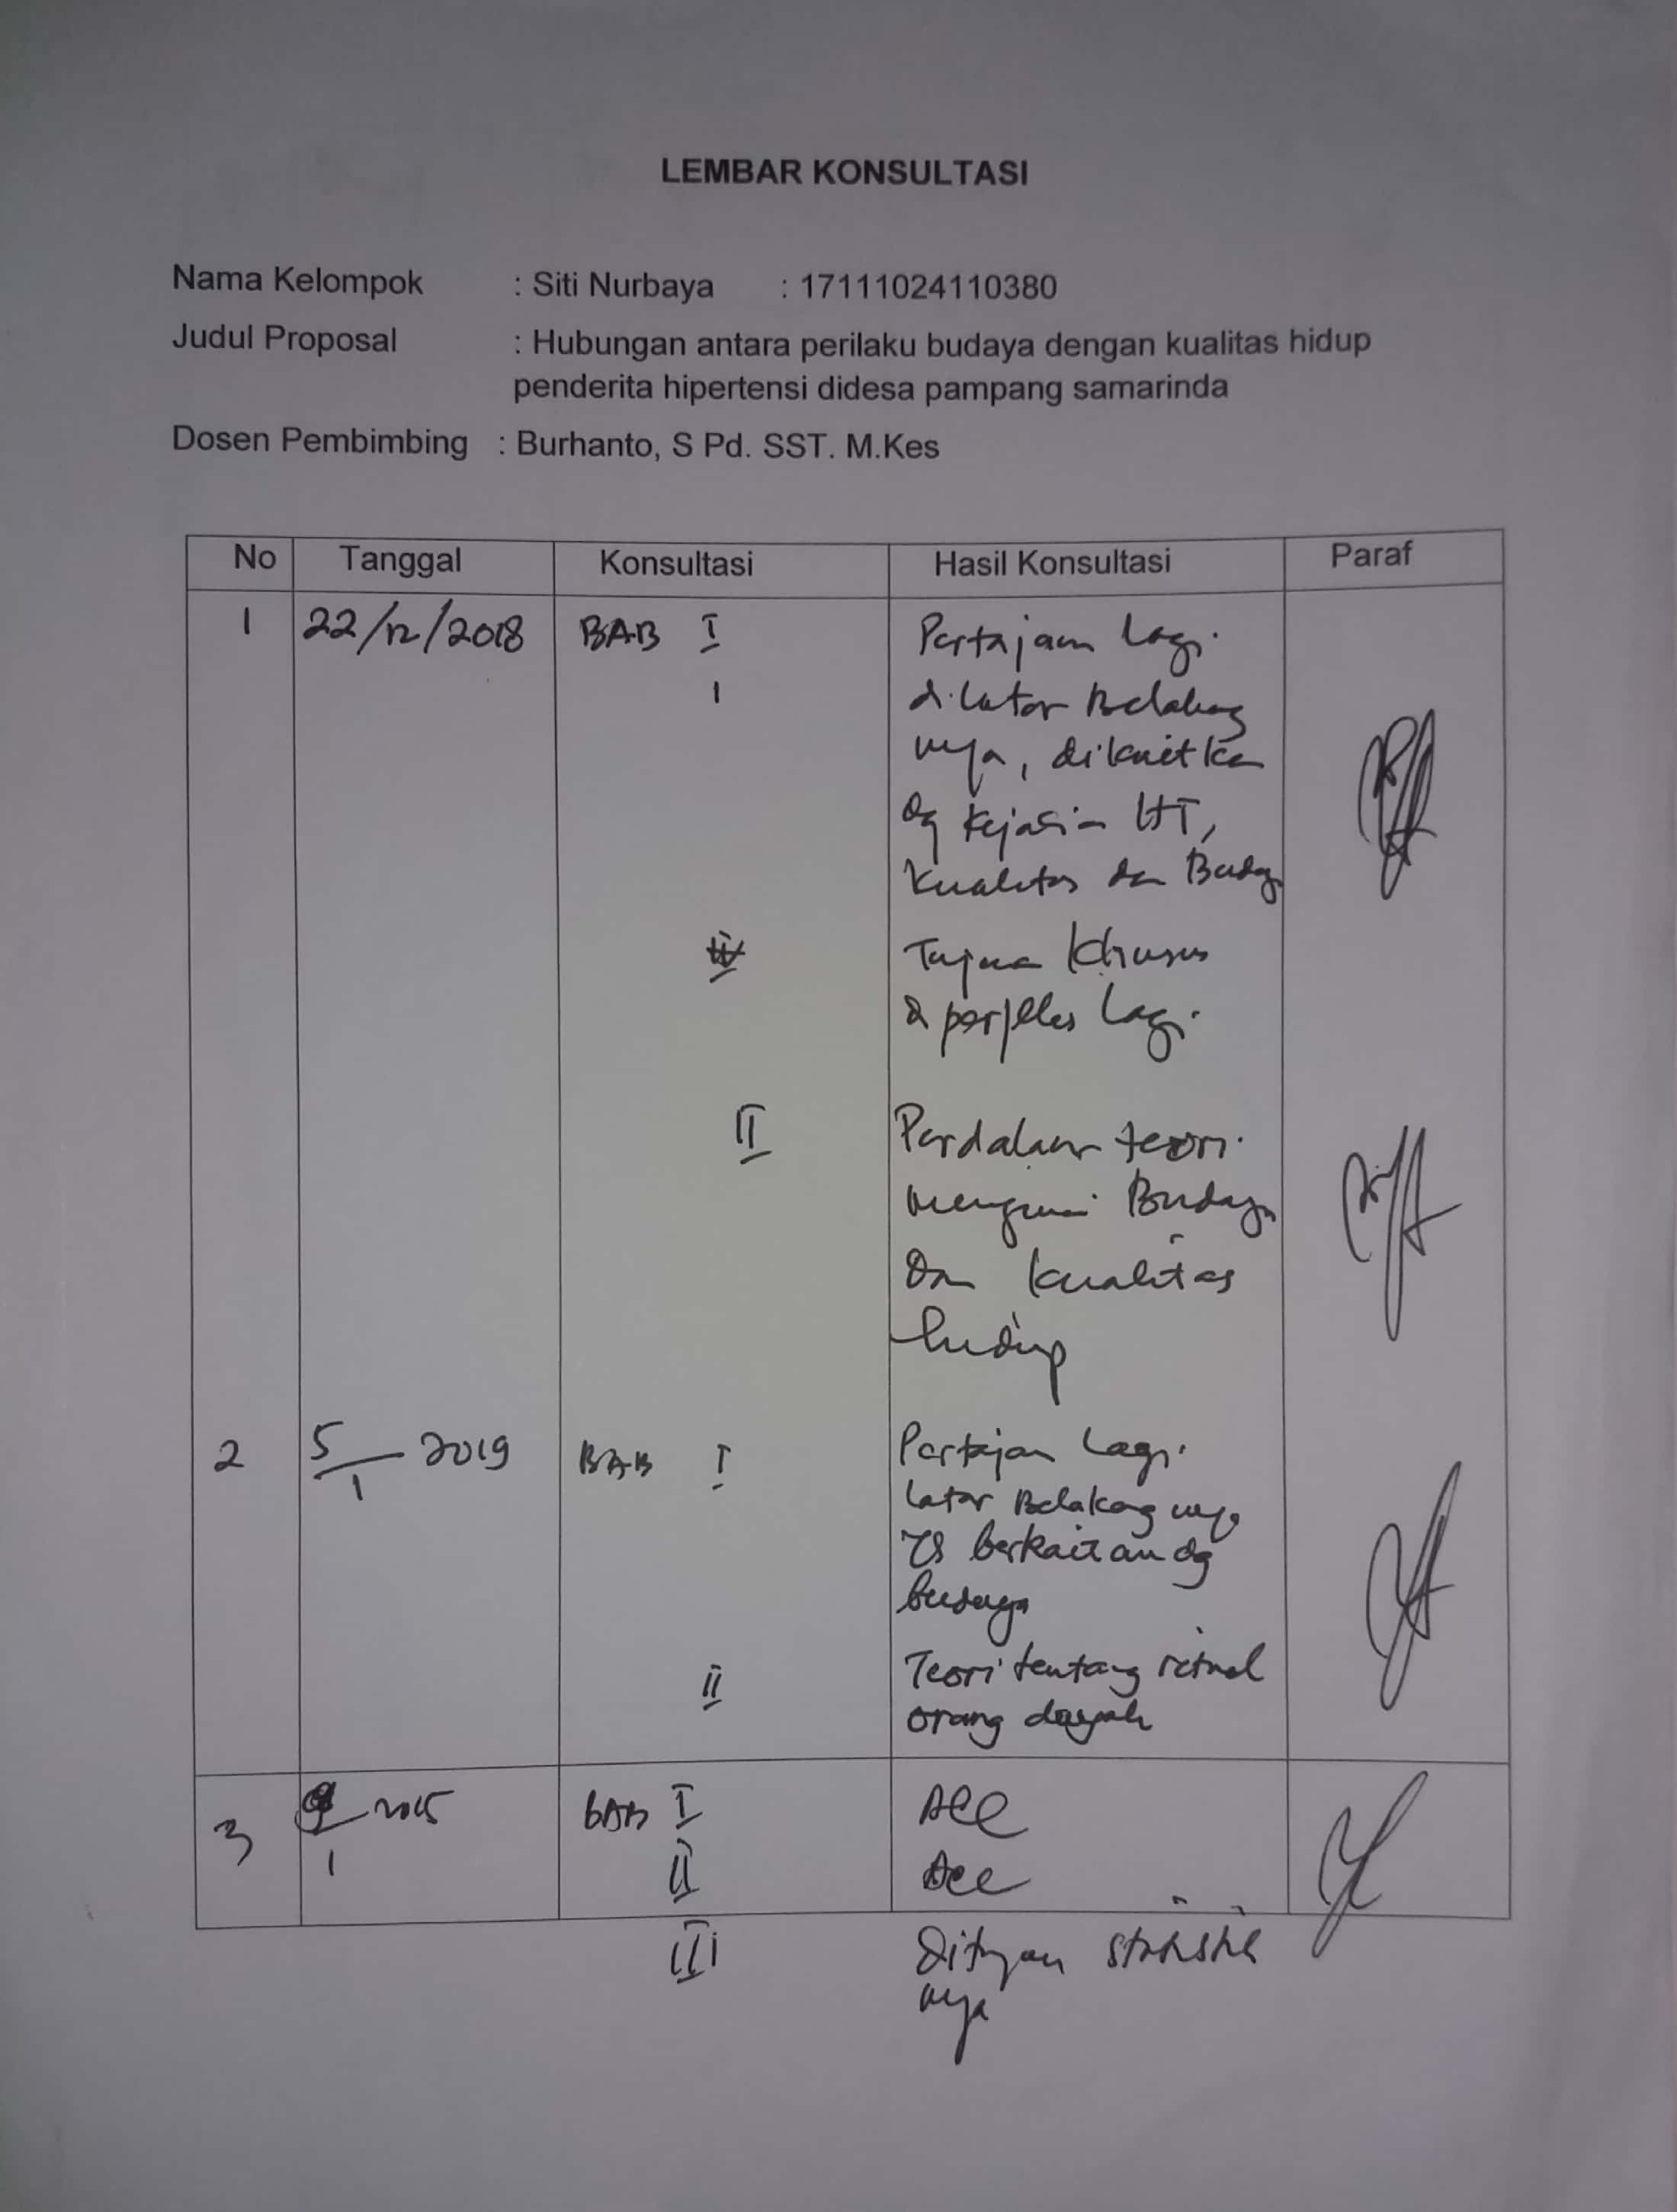
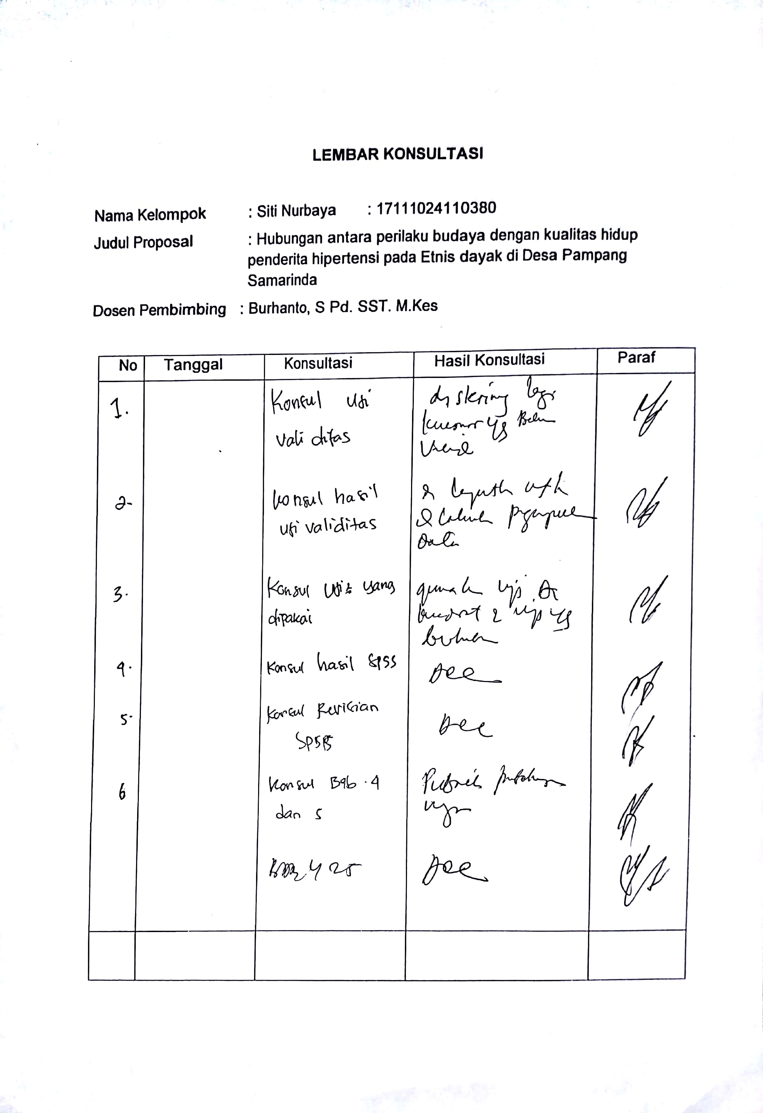

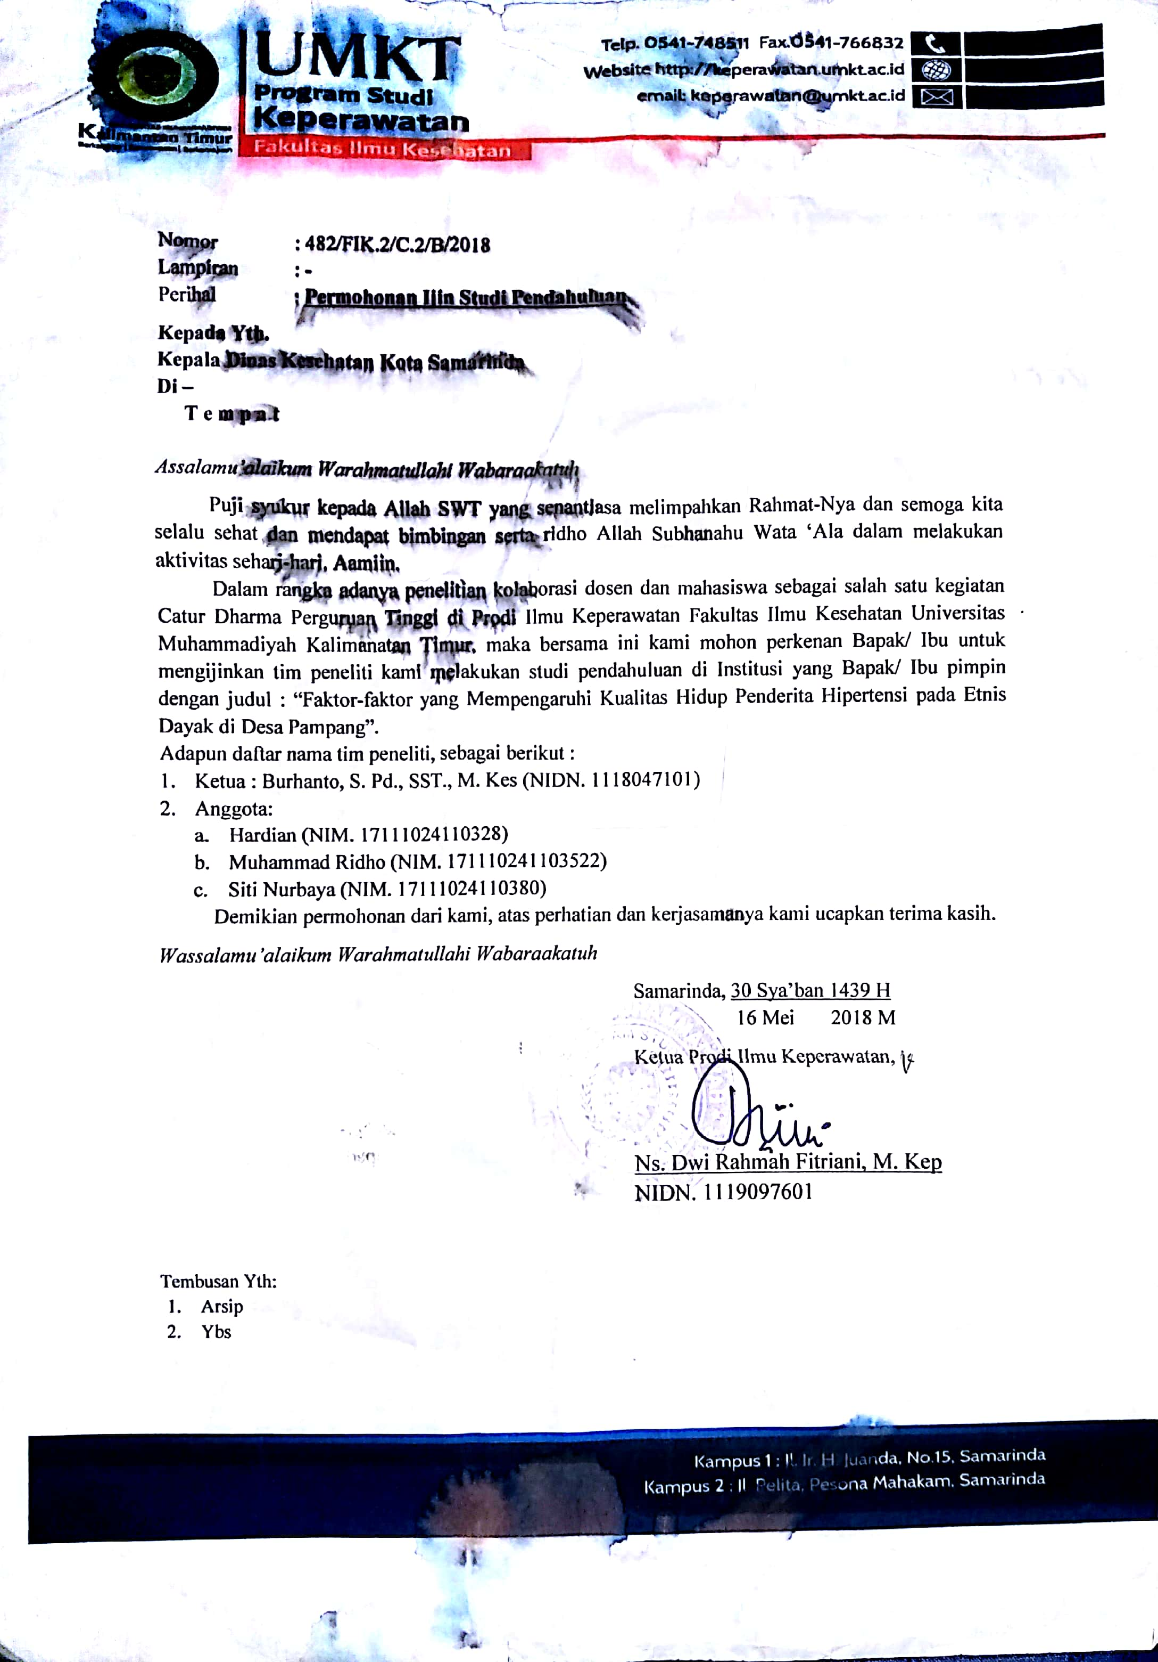
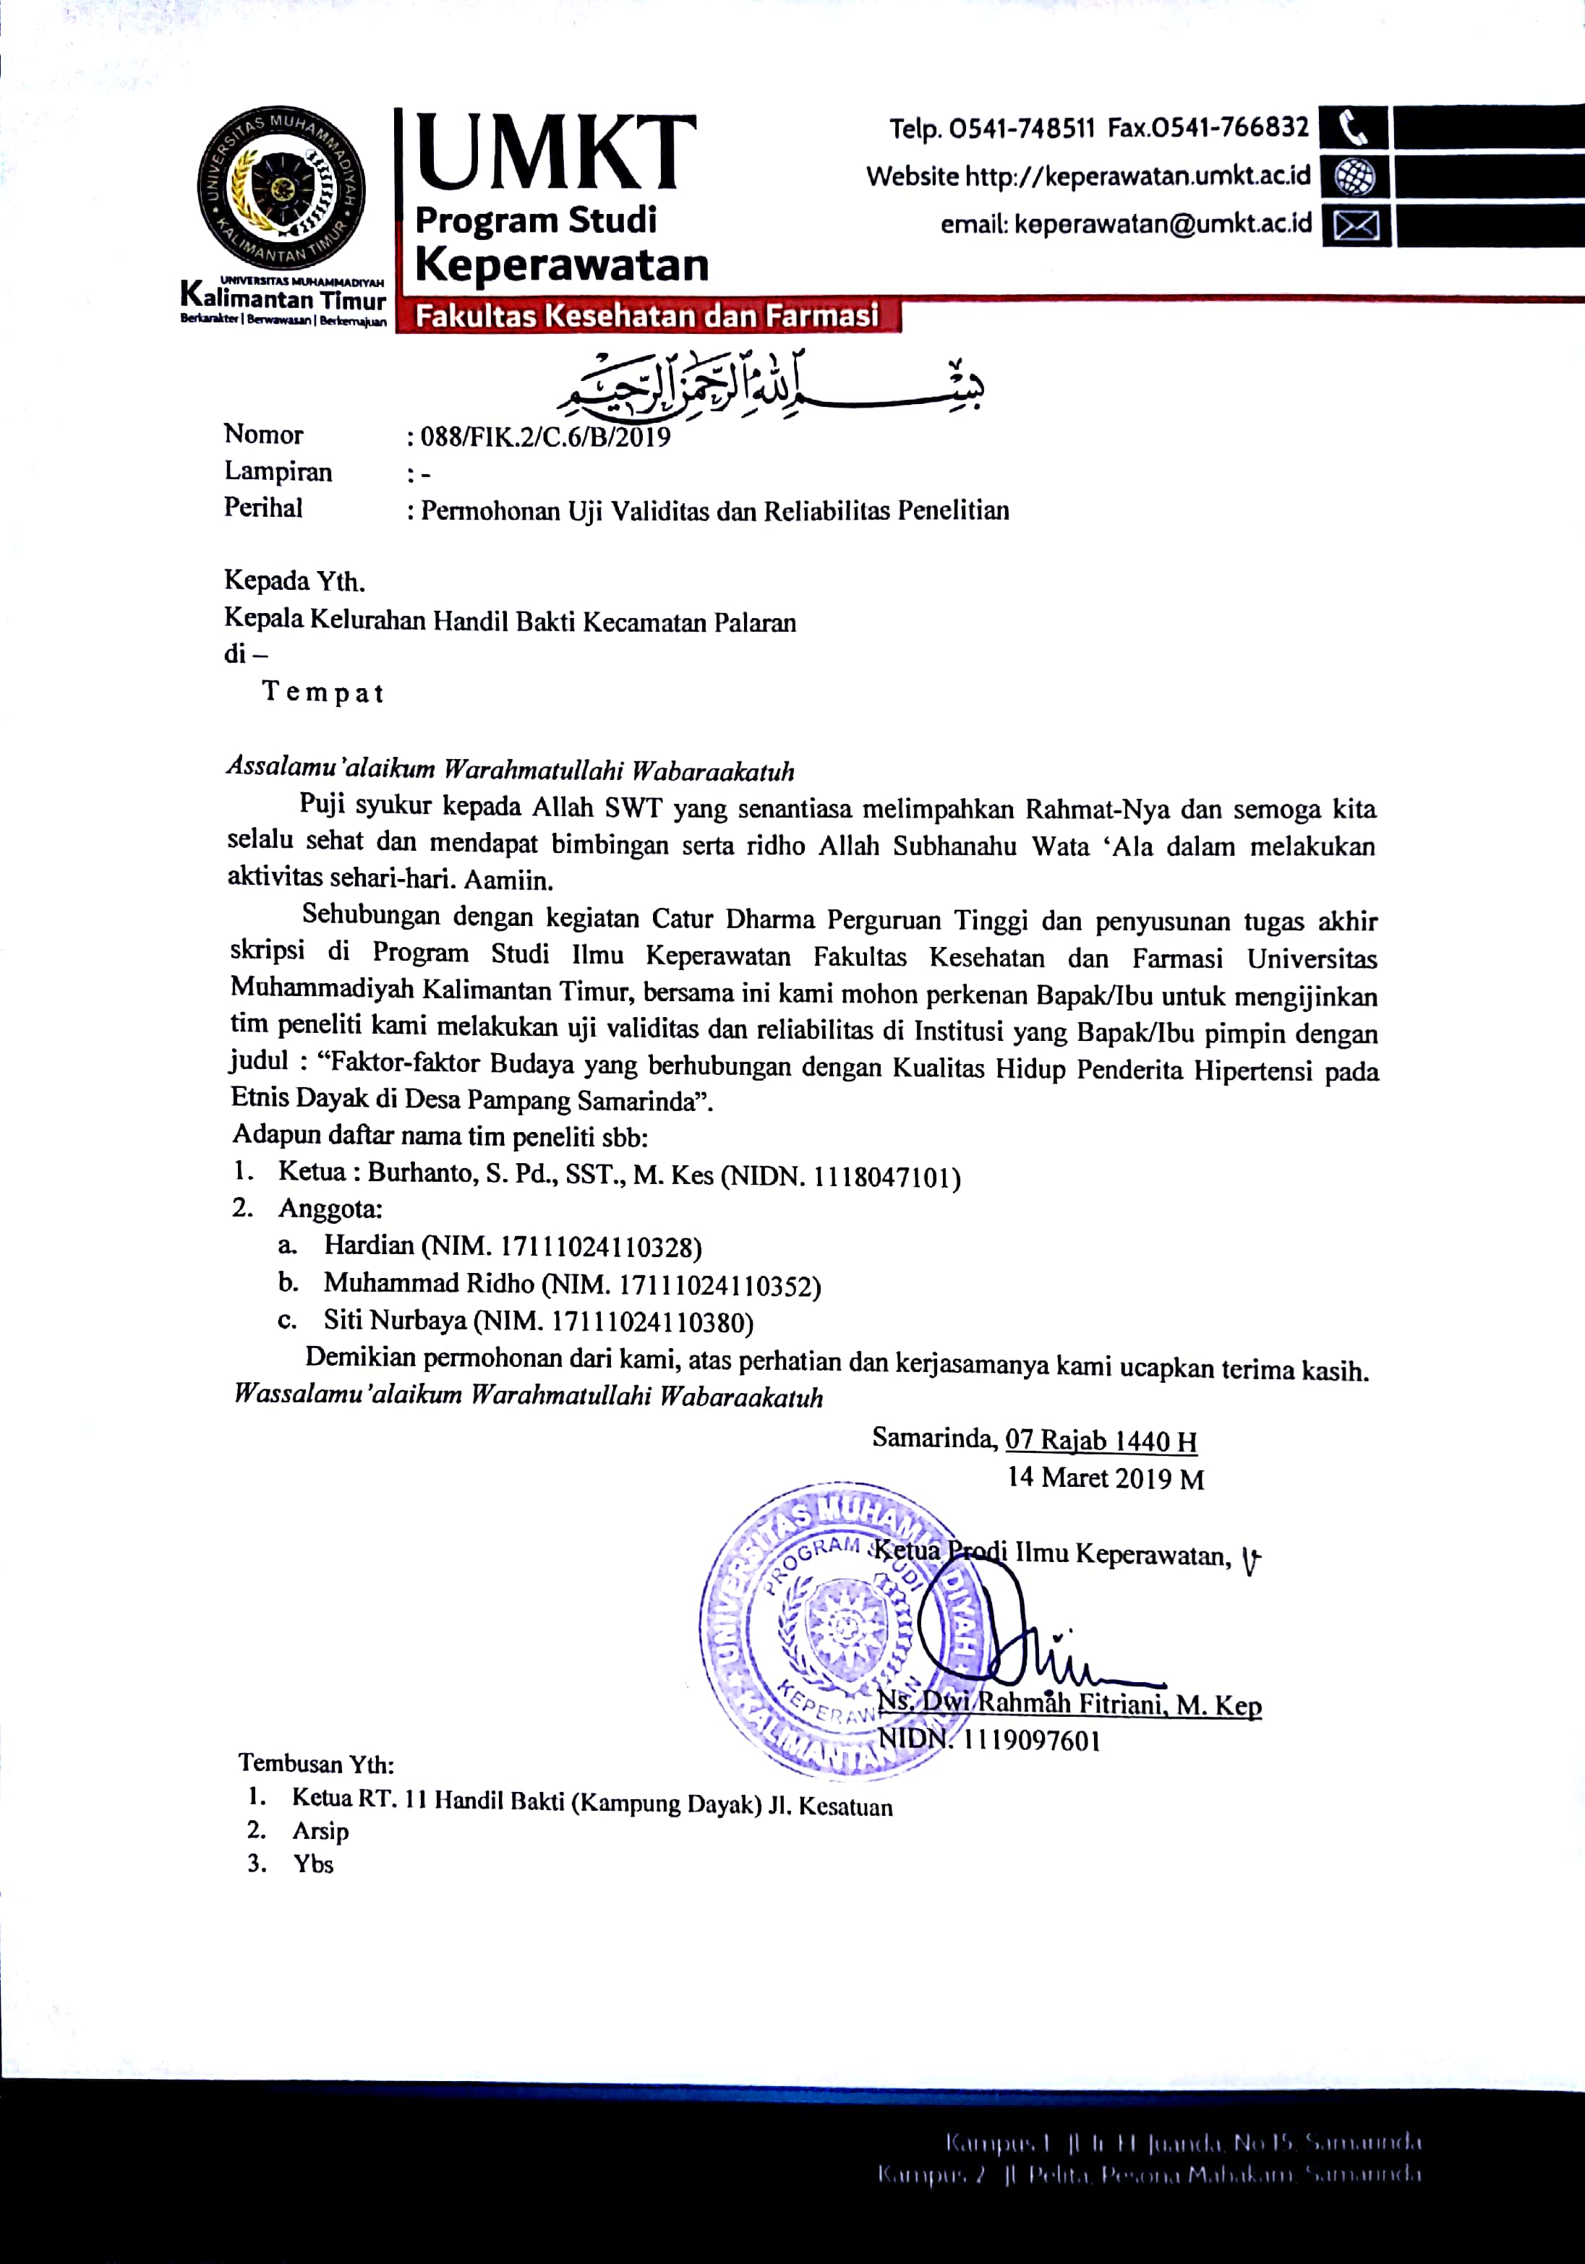

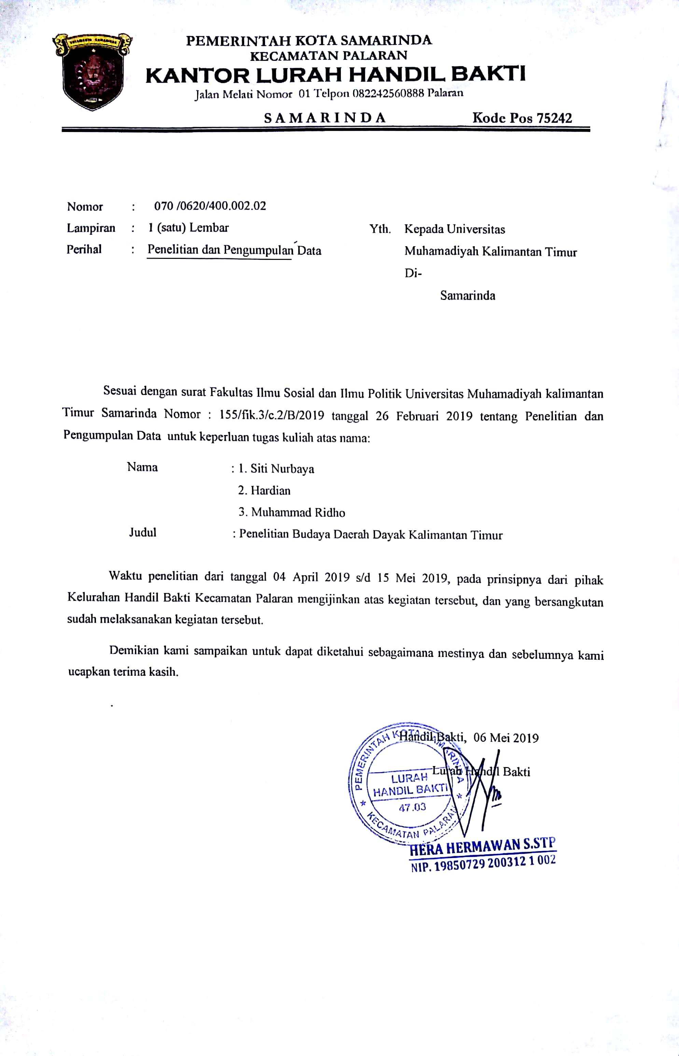
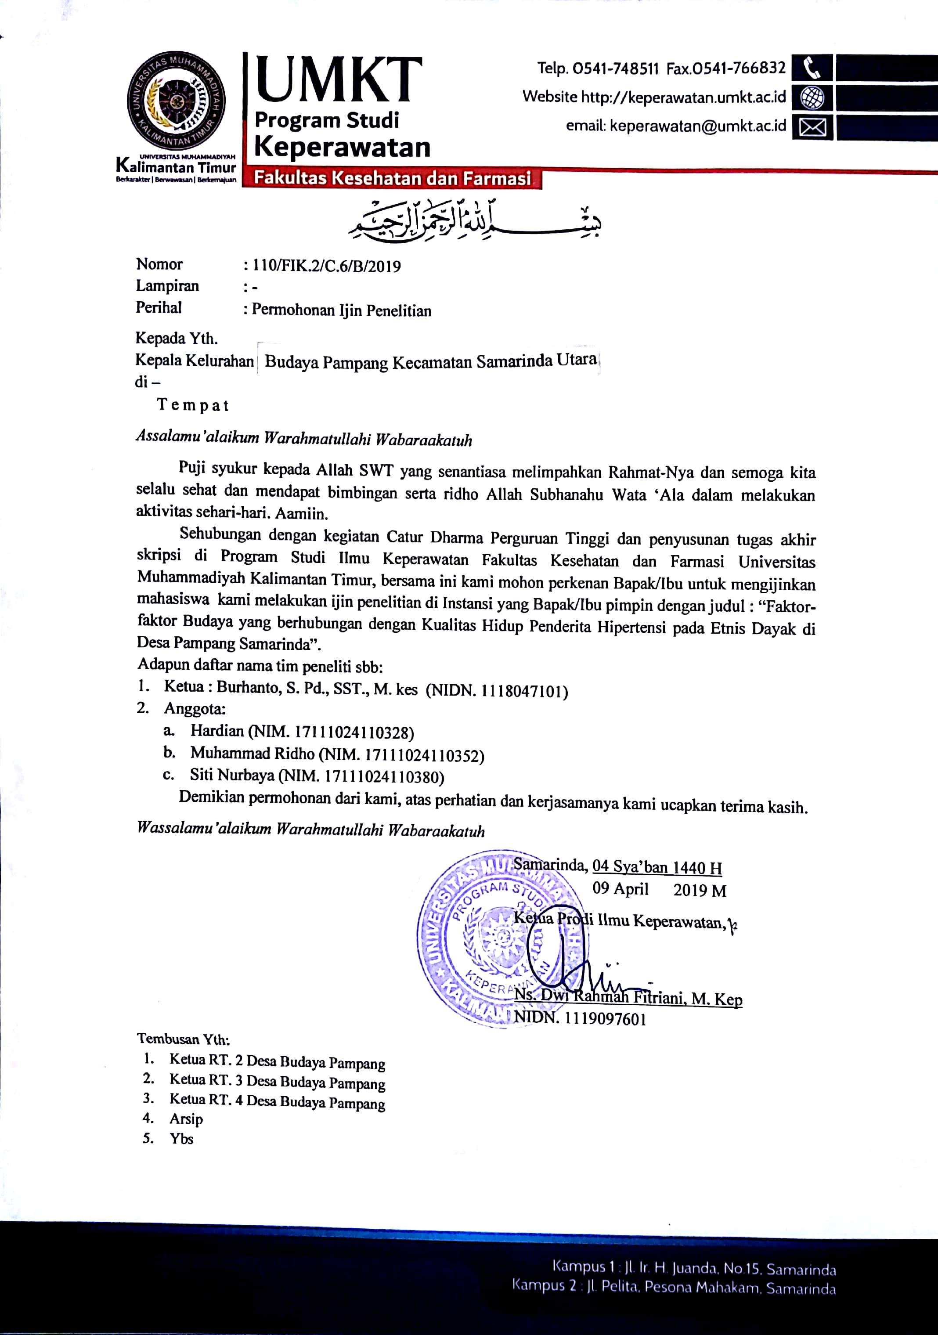

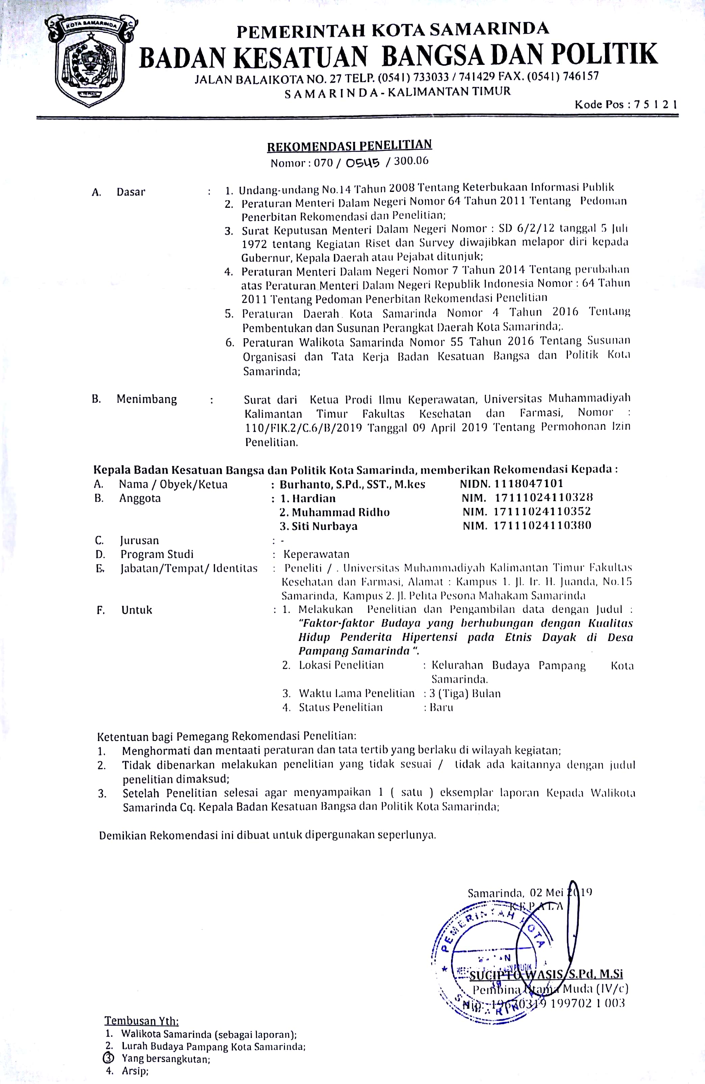
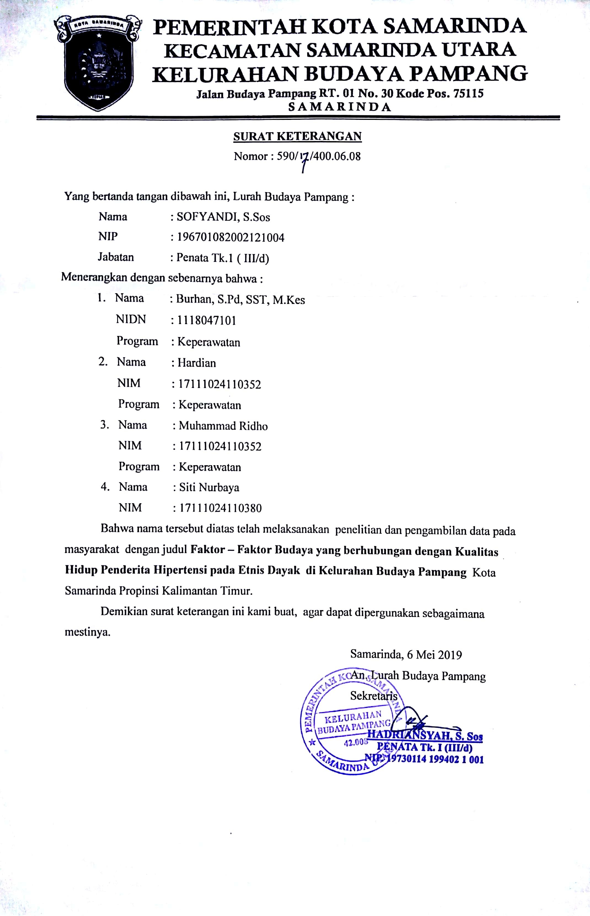

Mahasisswa S1 Keperawatan Universitas Muhammadiyah Kalimantan Timur ²Dosen, Universitas Muhammadiyah Kalimantan Timur ³Dosen, Universitas Muhammadiyah Kalimantan Timur
1 Nursing Departement Student at Universitas Muhammadiyah Kalimantan Timur ² Lecture, Nursing Department Universitas Muhammadiyah Kalimantan Timur ³ Lecture, Nursing Department Universitas Muhammadiyah Kalimantan Timur

